**CURSO TECNOLOGIA EM ANÁLISE E DESENVOLVIMENTO DE SISTEMAS**

**TURNO DIURNO 1º SEMESTRE 2017**

**ENGENHARIA DE SOFTWARE II v1**

**GRUPO 4 – CONTAS A PAGAR**

BRUNO HENRIQUE M. FRANÇA 0030481611039

FELIPE DA SILVA LIBERAL 0030481521010

GIOVANE DE LUCAS HADDAD 0030481611018

VANESSA OLIVEIRA VIEIRA 0030481511039

VICTOR COSTA 0030481611034

VINICIUS EIDI HONDA 0030481611036

SUMÁRIO

1 ESTRATÉGIA DE TREINAMENTO 4

1.1 Mudanças do antigo para o novo sistema 4

Sistema antigo 4

Novo sistema 4

Baseado em planilhas 4

Baseado no ambiente gráfico de janelas do Windows 4

Tabelas com dados inconsistentes e repetições desnecessárias 4

Tabelas mais completas com dados importantes 4

Conciliação de contas manual 4

Conciliação através do extrato bancário 4

Confirmação de pagamento de contas manual 4

Confirmação do pagamento de contas através do arquivo retorno do banco 4

Simulação de contas a pagar 4

Registro de trilha de auditoria de ações no sistema 4

1.2 Categoria de pessoal afetado pelas mudanças 4

1.3 Divisão de conteúdo por pessoal 4

1.4 Cronograma de treinamento 6

1.5 Plano de ensino 7

1.6 Apostila 9

1.6.1 RF1 Login 10

1.6.2 RF2 Dashboard 11

1.6.3 RF3 Menu de abas 13

1.6.4 RF4 Menu Lateral de Cadastros 14

1.6.5 RF5 Menu Lateral de Lançamentos 15

1.6.6 RF6 Menu Lateral de Relatórios 16

1.6.7 RF7 Cadastrar Usuários 18

1.6.8 RF8 Editar Usuários 19

1.6.9 RF9 Excluir Usuários 20

1.6.10 RF10 Exportar dados dos Usuários 21

1.6.11 RF11 Cadastrar contas bancárias 21

1.6.12 RF12 Editar contas bancárias 25

1.6.13 RF13 Excluir contas bancárias 28

1.6.14 RF14. Gerar relatório de contas bancárias 29

1.6.15 RF15. Cadastrar fornecedores 31

1.6.16 RF16 Filtrar fornecedores 33

1.6.17 RF17. Gerar relatório de fornecedores 35

1.6.18 RF18 Lançar contas a pagar 36

1.6.19 RF18.1 Verificar procedência 39

1.6.20 RF18.2 Anexar arquivos às contas a pagar 40

1.6.21 RF18.3 Exibir arquivos anexados 41

1.6.22 RF18.4 Excluir arquivos anexados 43

1.6.23 RF19 Replicar contas a pagar 44

1.6.24 RF20 Editar contas a pagar 46

1.6.25 RF21 Exibir dados das contas já pagas 49

1.6.26 RF22 Simular pagamentos de contas 50

1.6.27 RF23 Enviar arquivo remessa em lote 52

1.6.28 RF24 Enviar arquivo remessa 54

1.6.29 RF25 Dar baixa em contas pagas pelo banco 59

1.6.30 RF25.1 Emitir mensagem sobre motivo de recusa do pagamento 61

1.6.31 RF26 Dar baixa em contas pagas pela tesouraria 63

1.6.32 RF27 Excluir/Estornar contas a pagar 67

1.6.33 RF28 Filtrar contas a pagar 69

1.6.34 RF29 Listar todas as contas a pagar 73

1.6.35 RF30 Imprimir contas a pagar 74

1.6.36 RF31 Exportar contas a pagar 76

1.6.37 RF32 Importar extrato 78

1.6.38 RF33 Carregar extrato importado 79

1.6.39 RF34 Conciliar contas 79

1.6.40 RF35 Desconciliar contas 82

1.6.41 RF36 Gerar relatório de contas a pagar 84

1.6.42 RF37 Gerar relatório de Auditoria 87

1.6.43 RF38 Gerar relatório de Auditoria por usuário 89

1.6.44 RF39 Gerar relatório de movimentação bancária 90

1.6.45 RF40. Gerar relatório de contas por fornecedor 93

1.6.46 RF41. Gerar trilha de auditoria de ações no sistema 95

1.6.47 RF42 Listar trilha de auditoria 98

1.6.48 RF43 Filtrar trilha de auditoria 101

# ESTRATÉGIA DE TREINAMENTO

## Mudanças do antigo para o novo sistema

|  |  |
| --- | --- |
| Sistema antigo | Novo sistema |
| Baseado em planilhas | Baseado no ambiente gráfico de janelas do Windows |
| Tabelas com dados inconsistentes e repetições desnecessárias | Tabelas mais completas com dados importantes |
| Conciliação de contas manual | Conciliação através do extrato bancário |
| Confirmação de pagamento de contas manual | Confirmação do pagamento de contas através do arquivo retorno do banco |
|  | Simulação de contas a pagar |
|  | Registro de trilha de auditoria de ações no sistema |

## Categoria de pessoal afetado pelas mudanças

Usuário comum: Auxiliar de Contas a pagar

Usuário Administrador: Gerente, Proprietário.

## Divisão de conteúdo por pessoal

**Usuário Administrador**

|  |  |  |  |
| --- | --- | --- | --- |
| Dashboard | Menu de abas | Gerar relatório de Auditoria | Listar trilha de auditoria |
| Cadastrar Usuários | Cadastrar contas bancárias | Gerar relatório de Auditoria por usuário | Filtrar trilha de auditoria |
| Editar usuários | Editar contas bancárias | Gerar relatório de movimentação bancária |  |
| Excluir usuários | Excluir contas bancárias | Gerar trilha de auditoria de ações no sistema |  |
| Exportar dados dos usuários | Exportar dados de contas bancárias |  |  |

**Usuário comum**

|  |  |  |  |
| --- | --- | --- | --- |
| Login | Cadastrar fornecedores | Lançar contas a pagar | Enviar arquivo remessa |
| Dashboard | Filtrar Fornecedores | Verificar procedência | Enviar arquivo remessa em lote |
| Menu de abas | Exportar dados dos fornecedores | Anexar arquivos ás contas a pagar | Dar baixa em contas pagas pelo banco |
| Importar extrato | Exportar contas a pagar | Exibir arquivos anexados | Emitir mensagem sobre motivo de recusa do pagamento |
| Carregar extrato importado | Gerar relatório de contas a pagar | Excluir arquivos anexados | Dar baixa em contas pagas pela tesouraria |
| Conciliar contas | Gerar relatório de movimentação bancária | Replicar contas a pagar | Excluir/Estonar contas a pagar |
| Desconciliar contas |  | Editar contas a pagar | Filtrar contas a pagar |
|  |  | Exibir dados das contas já pagas | Listar todas as contas a pagar |
|  |  | Simular pagamentos de contas | Imprimir contas a pagar |

## Cronograma de treinamento

|  |  |  |  |  |
| --- | --- | --- | --- | --- |
| Cronograma | | | | |
| Nome | Cargo | Data | Hora | Curso |
| Maria Silva | Auxiliar de contas a pagar | segunda-feira, 29 de maio de 2017 | 09:00 - 11:00 | Gerenciando contas no sistema |
| Chico Cunha | Gerente | segunda-feira, 29 de maio de 2017 | 09:00 - 11:00 | Gerenciando contas no sistema |
| Maria Silva | Auxiliar de contas a pagar | terça-feira, 30 de maio de 2017 | 09:00 - 11:00 | Gerenciando contas no sistema |
| Chico Cunha | Gerente | terça-feira, 30 de maio de 2017 | 09:00 - 11:00 | Gerenciando contas no sistema |
| Maria Silva | Auxiliar de contas a pagar | quarta-feira, 31 de maio de 2017 | 09:00 - 10:00 | Gerenciando contas no sistema |
| Chico Cunha | Gerente | quarta-feira, 31 de maio de 2017 | 09:00 - 10:00 | Gerenciando contas no sistema |
| Maria Silva | Auxiliar de contas a pagar | quinta-feira, 1 de junho de 2017 | 09:00-11:00 | Gerenciando pessoas e contas bancárias no sistema |
| Chico Cunha | Gerente | quinta-feira, 1 de junho de 2017 | 09:00-11:00 | Gerenciando pessoas e contas bancárias no sistema |
| Presécio Neves | Proprietário | quinta-feira, 1 de junho de 2017 | 09:00-11:00 | Gerenciando pessoas e contas bancárias no sistema |
| Maria Silva | Auxiliar de contas a pagar | sexta-feira, 2 de junho de 2017 | 09:00-11:00 | Gerenciando a conciliação de contas no sistema |
| Chico Cunha | Gerente | sexta-feira, 2 de junho de 2017 | 09:00-11:00 | Gerenciando a conciliação de contas no sistema |
| Maria Silva | Auxiliar de contas a pagar | segunda-feira, 5 de junho de 2017 | 13:30-15:30 | Gerando relatórios no sistema |
| Chico Cunha | Gerente | segunda-feira, 5 de junho de 2017 | 13:30-15:30 | Gerando relatórios no sistema |

## Plano de ensino

**Curso:** Gerenciando contas no sistema

Carga horária: 5 horas

Público alvo: Auxiliar de contas a pagar, Proprietário

Número de pessoas: 2

Instrutor: Vanessa

Objetivo do curso: Capacitar na manipulação das contas a pagar.

Tópicos a serem abordados: Lançamento, edição, exclusão, filtragem, exportação, simulação, e pagamento de contas a pagar.

Local: Sala de reuniões da empresa.

Recursos físicos: 4 cadeiras e 4 escrivaninhas para apoio de material de anotações, apostila e computador, lousa, 2 extensões.

Material de escritório: 1 caixa de lápis de escrever, 1 caixa de borrachas, 5 apontadores, 5 canetas esferográfica pretas e 5 canetas esferográficas azuis, 5 canetas esferográfica s vermelhas, 1 caixa de giz de lousa.

Recursos computacionais: 4 Notebooks com capacidade para comportar o sistema, 1 projetor.

**Curso:** Gerenciando pessoas e contas bancárias no sistema

Carga horária: 2 horas

Público alvo: Gerente, Auxiliar de contas a pagar, Proprietário

Número de pessoas: 3

Instrutor: Bruno

Objetivo do curso: Capacitar na manipulação dos cadastros no sistema.

Tópicos a serem abordados: Cadastro, edição, exclusão e filtragem de Usuários, Contas Bancárias e Fornecedores.

Local: Sala de reuniões da empresa.

Recursos físicos: 4 cadeiras e 4 escrivaninhas para apoio de material de anotações, apostila e computador, lousa, 2 extensões.

Material de escritório: 1 caixa de lápis de escrever, 1 caixa de borrachas, 5 apontadores, 5 canetas esferográfica pretas e 5 canetas esferográficas azuis, 5 canetas esferográfica s vermelhas, 1 caixa de giz de lousa.

Recursos computacionais: 4 Notebooks com capacidade para comportar o sistema, 1 projetor.

**Curso:** Gerenciando a conciliação de contas no sistema

Carga horária: 2 horas

Público alvo: Auxiliar de contas a pagar, Proprietário

Número de pessoas: 2

Instrutor: Giovane

Objetivo do curso: Capacitar na manipulação das conciliações das contas a pagar.

Tópicos a serem abordados: Importação de extratos do banco, carregamento, conciliação e desconciliação de extratos importados, filtragem e exportação de conciliações.

Local: Sala de reuniões da empresa.

Recursos físicos: 4 cadeiras e 4 escrivaninhas para apoio de material de anotações, apostila e computador, lousa, 2 extensões.

Material de escritório: 1 caixa de lápis de escrever, 1 caixa de borrachas, 5 apontadores, 5 canetas esferográfica pretas e 5 canetas esferográficas azuis, 5 canetas esferográfica s vermelhas, 1 caixa de giz de lousa.

Recursos computacionais: 4 Notebooks com capacidade para comportar o sistema, 1 projetor.

**Curso:** Gerando relatórios no sistema

Carga horária: 2 horas

Público alvo: Auxiliar de contas a pagar, Proprietário

Número de pessoas: 2

Instrutor: Vinicius

Objetivo do curso: Capacitar na manipulação de ferramentas de gerar relatórios.

Tópicos a serem abordados: Gerar relatórios de contas a pagar, auditoria, auditoria por usuário, movimentação bancária e contas por fornecedor.

Local: Sala de reuniões da empresa.

Recursos físicos: 4 cadeiras e 4 escrivaninhas para apoio de material de anotações, apostila e computador, lousa, 2 extensões.

Material de escritório: 1 caixa de lápis de escrever, 1 caixa de borrachas, 5 apontadores, 5 canetas esferográfica pretas e 5 canetas esferográficas azuis, 5 canetas esferográfica s vermelhas, 1 caixa de giz de lousa.

Recursos computacionais: 4 Notebooks com capacidade para comportar o sistema, 1 projetor.

## Apostila

### RF1 Login

**Layout**

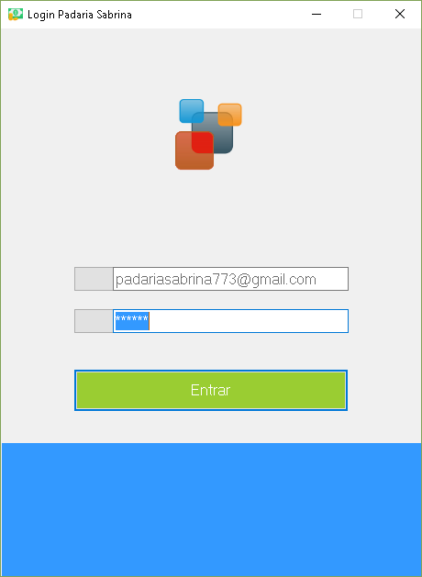

**Objetivo:** Entrar no sistema

**Descrição da Tela:** Nessa tela você precisa digitar um e-mail e uma senha e clicar em “Entrar” para acessar o sistema. Caso os dados sejam digitados errados, ou não existam no banco de dados é exibida uma mensagem: ”Dados incorretos, não é possível entrar no sistema” caso contrário você será redirecionado para o dashboard.

### RF2 Dashboard

**Layout**

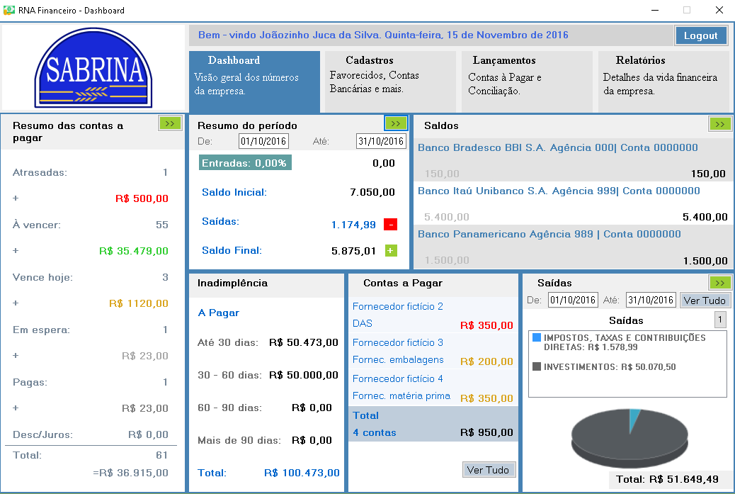

**Objetivo:** Este caso de uso permite ter uma visão geral dos dados numéricos da empresa.

**Descrição da tela:** Na parte superior da tela temos quatro botões correspondentes a quatro abas, a primeira é o Dashboard, que mostra uma visão geral dos números da empresa, a segunda aba é a de cadastros, onde são realizados cadastros, a terceira são lançamentos onde temos contas a pagar e conciliação e a última aba é a de relatórios, onde se obtém detalhes da vida financeira da empresa. Ainda na parte superior da tela, mais a direita existe um botão de logout que ao clicar é desligado da conta. Na aba Dashboard temos 6 telas, a primeira é o resumo das contas a pagar, onde é mostrado as contas atrasadas e seus valores, as contas a vencer com os valores, as contas a vencer hoje mais seus valores, as contas em espera com o respectivo valor, as contas pagas e o valor pago, mostra descontos e jurus e por último, mostra o número total de contas e o valor da soma de todas elas. A segunda é o resumo do período, onde você escolhe as datas que quer obter o resumo e lá é exibido o saldo inicial, as saídas e o saldo final. A terceira mostra os saldos existentes nas contas bancárias. A quarta é a parte de inadimplência que exibe as contas a pagar em até 30 dias, de 30 a 60 dias, de 60 a 90 dias, a mais de 90 dias e exibe o valor total. A quinta exibe contas a pagar que mostra o fornecedor, o material e o valor restante para pagar, nessa parte existe um botão para exibir todos fornecedores e materiais comprados restantes a pagar. A sexta parte mostra as saídas de dinheiro e tem a opção de escolher a data que você quer ver as saídas, após escolher as datas, o sistema exibe os impostos, taxas e contribuições e em seguida exibe os investimentos e cria um gráfico mostrando o total investido e o total de impostos.

### RF3 Menu de abas

**Layout**

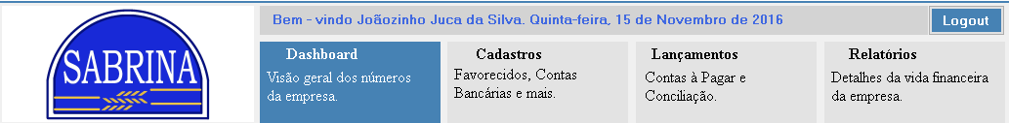

**Objetivo**: Selecionar uma nova tela do sistema, ou deslogar.

**Descrição da Tela**: Essa tela se encontra em todas partes do programa, é uma tela que ao logar no sistema já exibida e vem com o dashboard selecionado que exibe uma visão geral com os dados numéricos da empresa, o usuário tem a opção de clicar em cadastros para exibir favorecidos, contas bancárias e outras opções do gênero, caso clique em lançamentos é para lançar contas, contas à pagar e conciliação, ou então em relatórios é para gerar relatórios, e ter detalhes da vida financeira da empresa.

### RF4 Menu Lateral de Cadastros

**Layout**

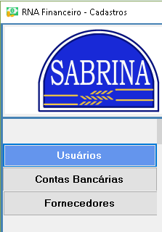

**Objetivo**: Cadastrar Usuários, contas bancárias e fornecedores.

**Descrição da Tela:** Ao clicar em usuários será mostrada uma tela onde é possível adicionar usuário, editar usuário, excluir usuário ou exportar usuário, o mesmo serve para contas bancárias e fornecedores, ao clicar neles abrirá outro menu onde é possível adicionar, editar, excluir ou exportar.

### RF5 Menu Lateral de Lançamentos

**Layout**

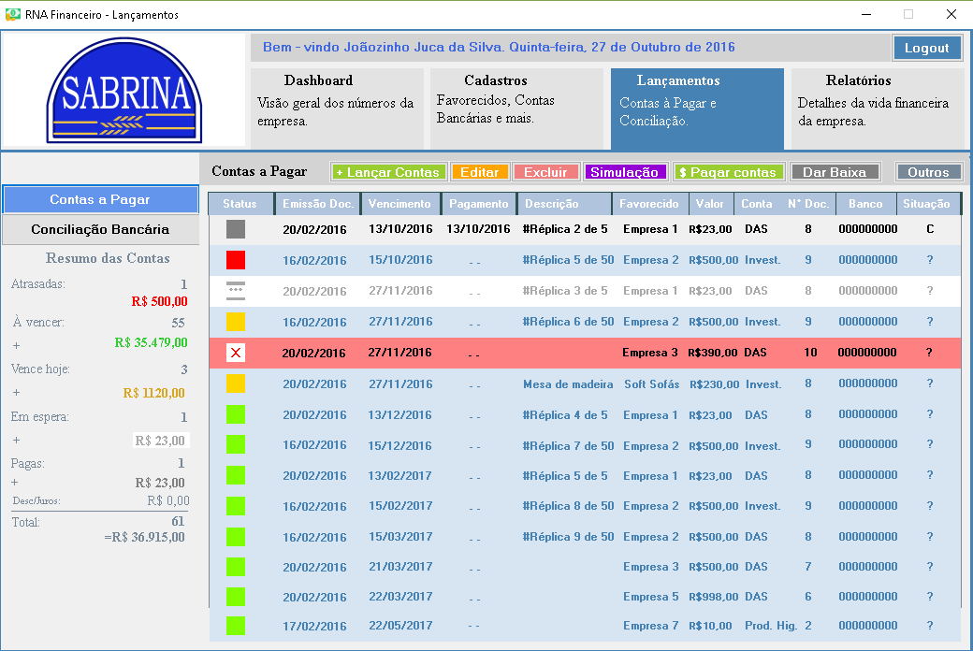

**Objetivo:** Direcionar o usuário às telas de Contas a Pagar e de Conciliação Bancária.

**Descrição da tela:** Ao clicar no botão Contas a Pagar você será direcionado à tela com a lista das contas a pagar, onde será possível lançar, editar, replicar, filtrar, exportar, dar baixa, e simular pagamentos de contas a pagar. Ao clicar no botão de Conciliação Bancária você será direcionado à tela com a lista de conciliações, onde será possível selecionar extratos para conciliação, importar extratos do banco, conciliar ou desconciliar contas, filtrar ou exportar conciliações.

### RF6 Menu Lateral de Relatórios

**Objetivo:** ensinar como navegar pelo menu lateral de relatórios do sistema.

**Desenho da Tela**

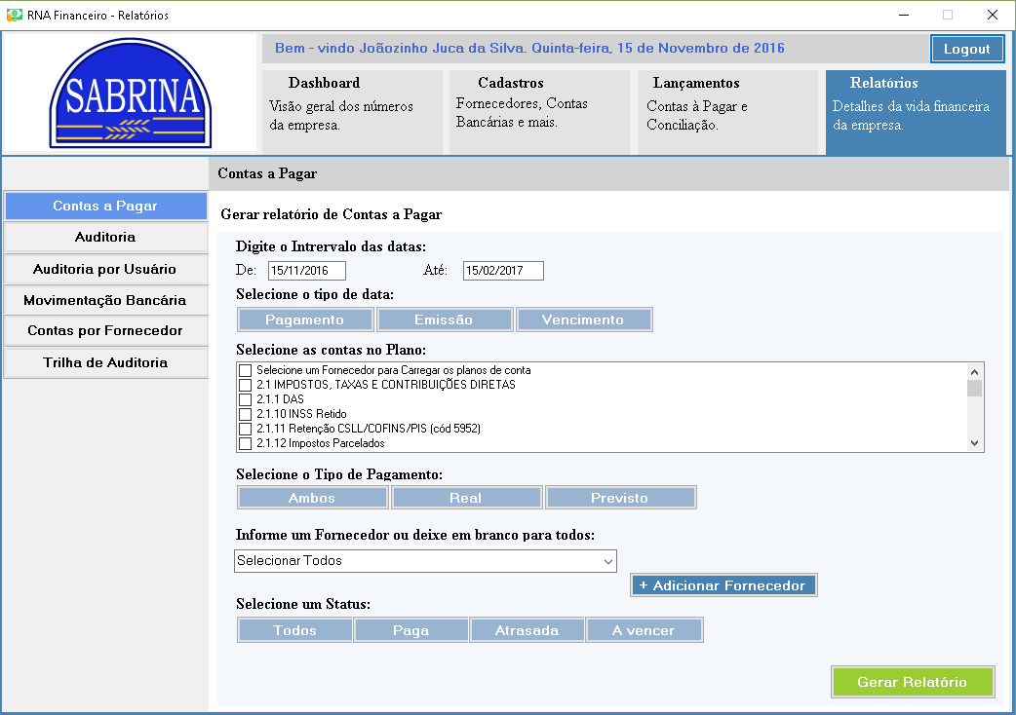

**Descrição:** em Relatórios, há o menu lateral, com as opções de Contas a Pagar, Auditoria, Auditoria por Usuário, Movimentação Bancária, Contas por Fornecedor e Trilha de Auditoria. E logo ao lado direito, a tela correspondente ao item do menu lateral selecionado do sistema (como no exemplo de Contas a Pagar, que após ser escolhido, apareceu a tela correspondente à direita do menu lateral).

**Massa de Testes**

Selecionar o item desejado do menu lateral, para acessar uma tela específica e correspondente ao que foi selecionado.

**Resultado**



### RF7 Cadastrar Usuários

**Layout**

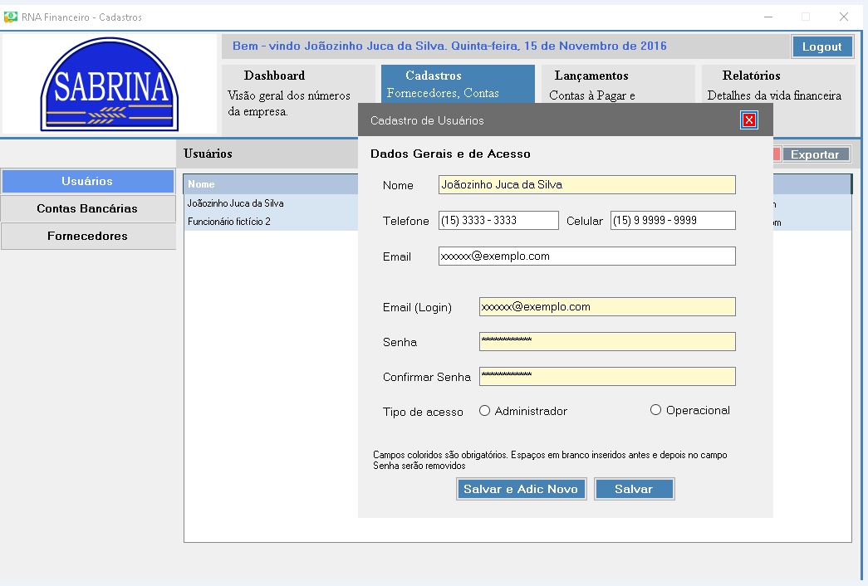

**Objetivo:** Este caso de uso permite cadastrar usuários no sistema.

**Descrição da tela:** Digite: nome, telefone, celular, e-mail, senha e selecionar o tipo do acesso (administrador ou operacional) do novo usuário a ser inserido no sistema. O preenchimento é obrigatório para todos os campos coloridos. Após ter preenchido todos os campos deverá clicar em “Salvar e Adic Novo” caso queira salvar e adicionar um novo usuário, ou somente em “Salvar” caso seja o último usuário a ser cadastrado no sistema.

### RF8 Editar Usuários

**Layout**

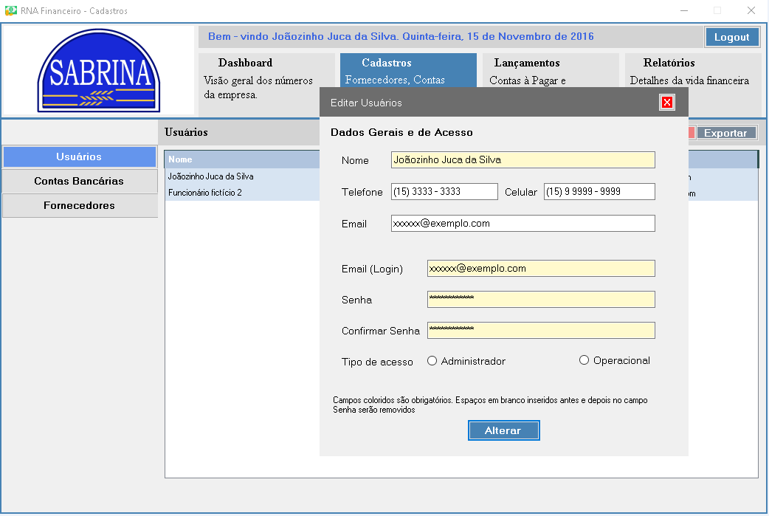

**Objetivo:** Este caso de uso permite editar usuários no sistema.

**Descrição da Tela:** Você poderá alterar dados de usuários cadastrados, poderá fazer alterações em todos dados, nome, telefone, celular, e-mail, e-mail para login, senha e tipo de acesso, após fazer a atualização dos dados deverá clicar no botão “Alterar” para efetuar as atualizações.

### RF9 Excluir Usuários

**Layout**

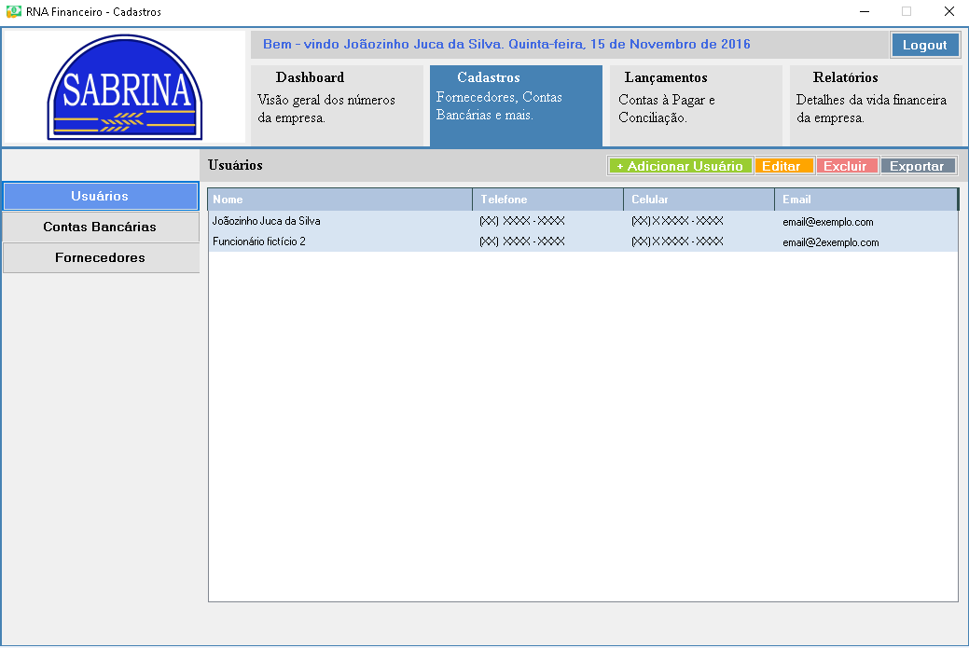

**Objetivo**: Excluir um usuário do sistema.

**Descrição da Tela:** Para excluir um usuário do sistema, você deverá selecionar o usuário a ser excluído e clicar no botão vermelho, na parte superior da tela “Excluir”, após clicar aparecerá a seguinte notificação:

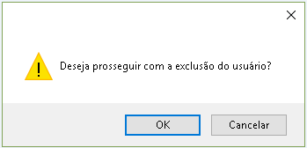

Caso seja clicado em “ok” o usuário será excluído do sistema, não podendo mais logar no mesmo.

### RF10 Exportar dados dos Usuários

**Layout**



**Objetivo**: Exportar os dados dos usuários

**Descrição da Tela**: Você deverá clicar no botão cinza, localizado no canto superior da direita da tela “Exportar”, para fazer a exportação dos usuários, após clicar lá será gerado um arquivo ExportUsuarios.TXT com as informações dos usuários cadastrados no sistema. Exemplo:

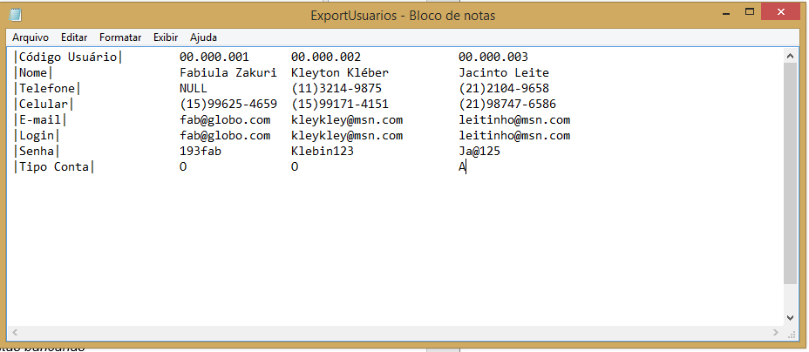

### RF11 Cadastrar contas bancárias

**Objetivo**: Orientar o usuário a cadastrar contas bancárias no sistema

Tela:

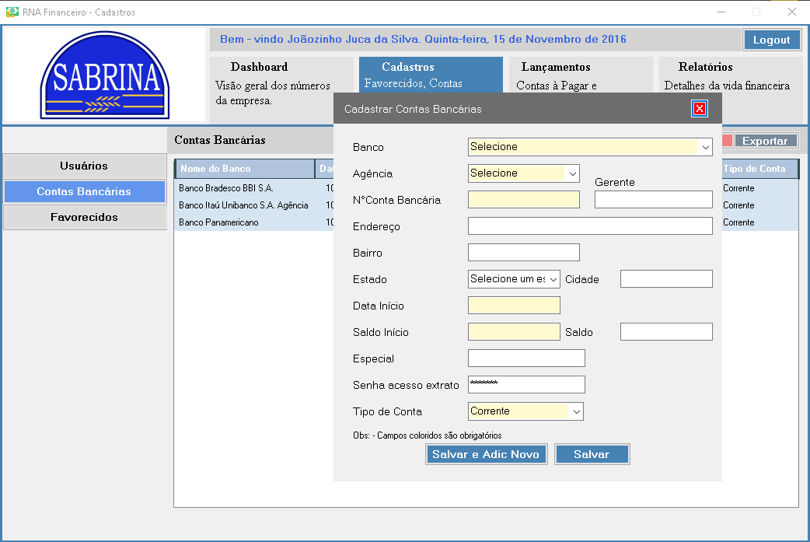

**Descrição**: Na aba Cadastros, há o menu de Contas bancárias, há um botão “+Adicionar Conta”, que irar a tela de cadastro de conta bancário, onde o você terá que entrar com os dados da conta bancária ao qual deseja adicionar no sistema, sendo que há campos de preenchimentos obrigatórios, após tais campo preenchidos, você tem a opção de “Salvar”, ou de “Salvar e Adic Novo”, sendo que o ultimo irá salvar e limpar os campo para que uma nova conta seja adicionada. Após feito o cadastramento das contas bancárias desejadas, as contas bancárias serão exibidas no Menu de Contas Bancárias.

**Massa de teste:**

|  |  |  |  |
| --- | --- | --- | --- |
| **Banco** | - | ABCDEFG | Banco do Brasil S.A. |
| **Agência** | - | 12 | 123 |
| **Numero** | - | 1234561 | 3243545 |
| **Endereço** | - | - | - |
| **Bairro** | - | Marshall | Centro |
| **Gerente** | - | - | - |
| **Estado** | - | SP | SP |
| **Cidade** | - | São Paulo | São Paulo |
| **Data Inicio** | - | 10/02/2016 | 10/02/2016 |
| **Saldo Inicio** | - | R$- | -R$320,00 |
| **Saldo** | - |  |  |
| **Especial** | - |  |  |
| **Tipo Conta** | - | Corrente | Corrente |
| **Senha** | 125556 | 125556 | 125556 |
| **Resultado** | Preencha os campos obrigatórios | Banco fornecido não encontrado | O "Saldo início" deve ser igual ou superior a "0" |
|  |  |  |  |
| **Banco** | Banco Bradesco BBI S. A | Banco do Brasil S.A. | Banco do Brasil S.A. |
| **Agência** | 111 | 123 | 123 |
| **Numero** | 1234567 | 3243545 | 3243545 |
| **Endereço** | AV. Joao um dois três | - | - |
| **Bairro** | Centro | Centro | Centro |
| **Gerente** | - | - | - |
| **Estado** | SP | SP | SP |
| **Cidade** | São Paulo | São Paulo | São Paulo |
| **Data Inicio** | 10/02/2016 | 31/02/2016 | 32/02/2016 |
| **Saldo Inicio** | R$0,00 |  |  |
| **Saldo** | R$1,500.00 |  |  |
| **Especial** | R$800.00 |  |  |
| **Tipo Conta** | Corrente | Corrente | Corrente |
| **Senha** | 12345 | 125556 | 125556 |
| **Resultado** | Conta Bancaria já cadastrada | O campo "Data início" deve ser igual ou anterior à data atual | A "Data início" é inválida |
|  |  |  |  |
|  |  |  |  |
| **Banco** | Banco Panamericano |  |  |
| **Agência** | 989 |  |  |
| **Numero** | 133412 |  |  |
| **Endereço** | Av numseinao |  |  |
| **Bairro** | ruatorta |  |  |
| **Gerente** | Joao |  |  |
| **Estado** | MG |  |  |
| **Cidade** | Belo Horizonte |  |  |
| **Data Inicio** | 12/02/2016 |  |  |
| **Saldo Inicio** | R$3.800,00 |  |  |
| **Saldo** |  |  |  |
| **Especial** |  |  |  |
| **Tipo Conta** | Poupança |  |  |
| **Senha** | 125556 |  |  |
| **Resultado** | Conta bancária cadastrada |  |  |

### RF12 Editar contas bancárias

**Objetivo**: Orientar o usuário a editar contas bancárias do sistema

Tela:

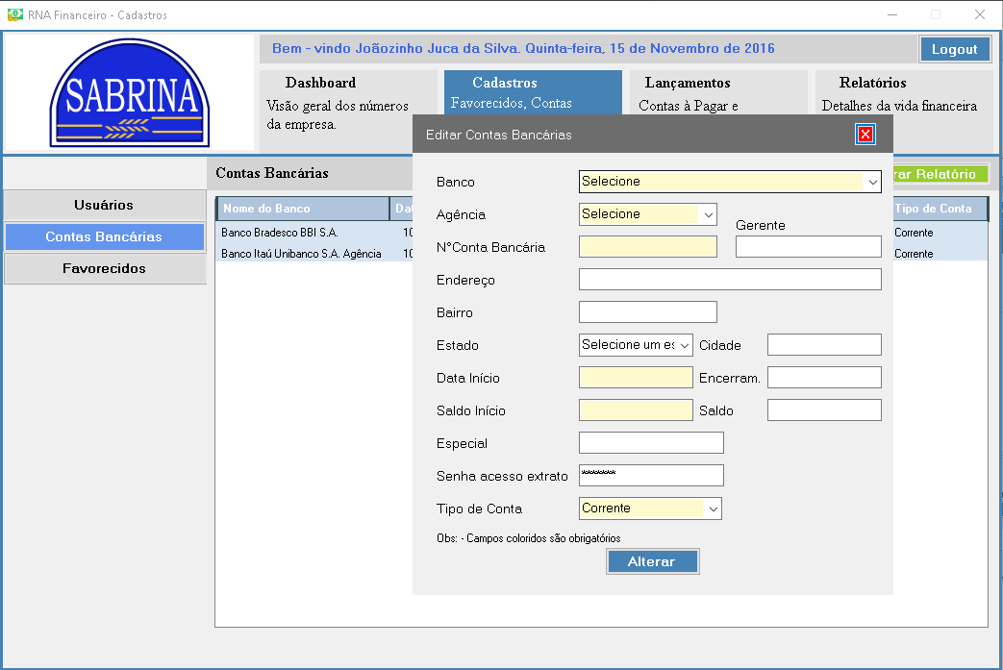

**Descrição**: Na aba Cadastros, e no menu Contas Bancárias, você poderá selecionar uma conta previamente cadastrada no sistema, e edita-la, bastando você selecionar a conta e clicar em editar, e uma tela semelhante a de cadastro será exibida, sendo que essa tela já terá os seus campo preenchidos com os dados da conta ao qual ele selecionou para editar, assim como na hora do cadastro, na edição também se tem campos ao quais não podem ser deixado em branco, sendo que esses estão destacados com cor diferente aos demais. Com essa janela aberta você pode alterar qualquer dado da conta, remover alguns, e salvar tais alterações, bastando o usuário clicar em “Alterar”, e conta será salva no sistema com tais alterações.

**Massa de teste:**

|  |  |  |  |
| --- | --- | --- | --- |
| **Sel.** | F | V | V |
| **Banco** | - | Banco Bradesco BBI S.A | Banco Bradesco BBI S.A |
| **Agência** | - | 111 | - |
| **Numero** | - | 1234567 | - |
| **Endereço** | - | - | - |
| **Bairro** | - | Centro | Centro |
| **Gerente** | - | Joao | Joao |
| **Estado** | - | SP | SP |
| **Cidade** | - | São Paulo | São Paulo |
| **Data Inicio** | - | 10/02/2016 | 10/02/2016 |
| **Saldo Inicio** | - | -R$320,00 | R$150,00 |
| **Saldo** | - | - | - |
| **Especial** | - | - | - |
| **Tipo Conta** | - | Corrente | Corrente |
| **Senha** | - | 54321 | 54321 |
| **Resultado** | Seleciona uma conta bancária para editar | O "Saldo início" deve ser igual ou superior a "0" | Preencha todos campos obrigatórios |
|  |  |  |  |
| **Sel.** | V | V | V |
| **Banco** | Banco Bradesco BBI S.A | Banco Bradesco BBI S.A | Banco Bradesco BBI S.A |
| **Agência** | 0 | 0 | 222 |
| **Numero** | 0 | 0 | 7654321 |
| **Endereço** | - | - | - |
| **Bairro** | Centro | Centro | Centro |
| **Gerente** | Joao | Joao | Joao |
| **Estado** | SP | SP | SP |
| **Cidade** | São Paulo | São Paulo | São Paulo |
| **Data Inicio** | 31/02/2016 | 32/02/2016 | 11/02/2016 |
| **Saldo Inicio** | R$150,00 | R$150,00 | R$150,00 |
| **Saldo** | - | - | - |
| **Especial** | - | - | - |
| **Tipo Conta** | Corrente | Corrente | Poupança |
| **Senha** | 54321 | 54321 | 54321 |
| **Resultado** | O campo "Data início" deve ser igual ou anterior à data atual | A "Data início" é inválida | Alteração feita com sucesso |

### RF13 Excluir contas bancárias

**Objetivo**: Orientar o usuário a excluir contas bancárias do sistema

Tela:

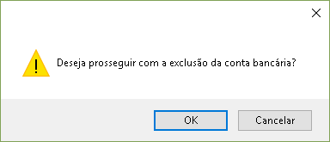

**Descrição**: Na aba Cadastro, no Menu Contas Bancárias, você pode remover uma conta bancária do sistema, bastando apenas ele selecionar a conta bancária ao qual ele deseja remover do sistema, e então clicar no botão “Excluir”, em seguida uma janela será exibida perguntando se você realmente deseja remover a conta bancária, após a confirmação, tal conta bancária será removida do sistema.

**Massa de teste:**

|  |  |  |
| --- | --- | --- |
| **Conta Banc Sel.** | F | V |
| **Resutaldo** | Selecione uma conta para excluir | Conta removida |

### RF14. Gerar relatório de contas bancárias

**Objetivo**: Orientar o usuário a gerar relatório de contas bancárias.

Tela:

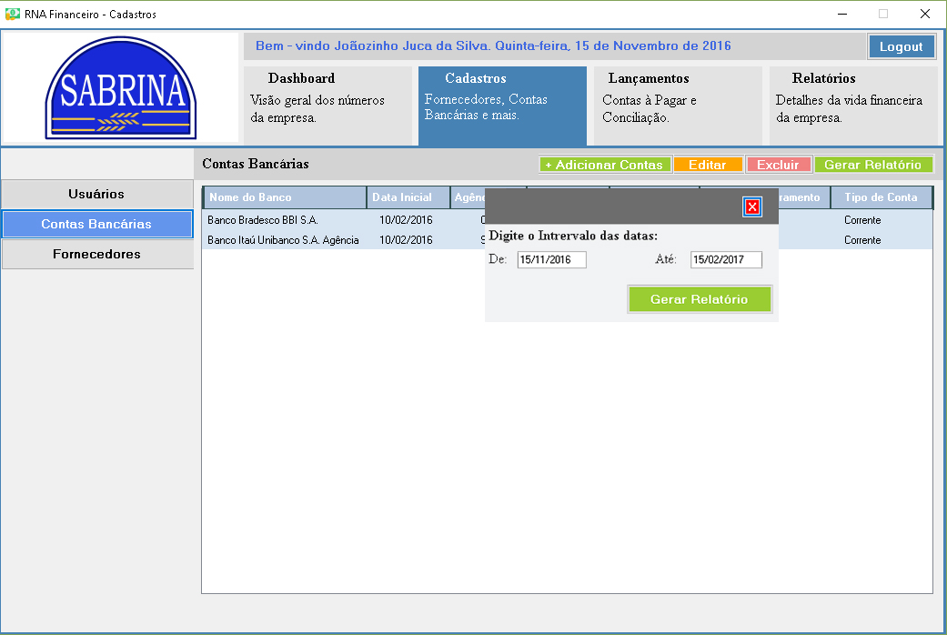

**Descrição**: Na aba Cadastro, no Menu Contas Bancárias, você poderá gerar relatório das contas bancárias que estão no sistema bastando apenas que você clique no botão “Gerar Relatório”, e então uma tela será exibida onde você deve inserir um período, sendo que esse período corresponde a data de início da conta bancária, data que é definida na hora do cadastro, e então um relatório será gerado, conforme a data selecionada.

**Massa de teste:**

|  |  |  |  |
| --- | --- | --- | --- |
| **De** | 15/10/2016 | 32/10/2016 | 30/10/2016 |
| **Até** | 15/02/2017 | 01/11/2016 | 29/10/2016 |
| **Resultado** | Nenhum dado foi encontrado nesse período | Data informada é inválida | A data do campo "Até" deve ser superior ou igual a do campo "De" |

|  |  |
| --- | --- |
| **De** | 11/02/2016 |
| **Até** | 11/02/2016 |
| **Resultado** | Relatório gerado |



### RF15. Cadastrar fornecedores

**Objetivo**: Orientar o usuário a cadastrar fornecedores no sistema.

Tela:

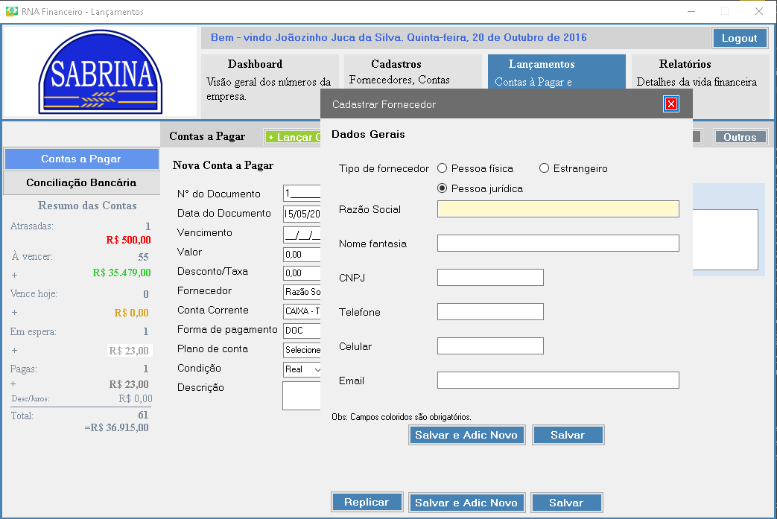

**Descrição**: Na aba Cadastro, no Menu Fornecedores, você poderá cadastra novos fornecedores, sendo necessário que você acesse a opção “Adicionar Novo”, uma tela será exibida, onde é necessário que o mesmo entre com no mínimo o campo obrigatório para efetuar o cadastro do fornecedor, após o preenchimento dos campos, basta que o usuário clique em “Salvar”, ou em “Salvar e Adic Novo”, para que o fornecedor seja cadastrado no sistema, no caso da última opção, todos os campos serão limpados, para que você possa entrar com outros dados para cadastrar outro fornecedor. Todos os fornecedores cadastrados serão exibidos no Menu Fornecedores.

**Massa de teste:**

|  |  |  |  |
| --- | --- | --- | --- |
| **Tipo** | "J" | "F" | "J" |
| **Razao Social** | - | - | AMAPA AÇUCARES LTDA |
| **Nome Fantasia** | - | ABC.fornec | Açucar da união |
| **CNPJ** | - | 32754411000169 | 49286008000155 |
| **Telefone** | - | (15) 3256-8963 | (15) 3222-2222 |
| **Celular** | - | - | (15) 99837-5762 |
| **Email** | - | ABC.fornec@gmail.com | acuca@gmail.com |
| **Resultado** | Preencha o campo "Razão Solcial" | Para Tipo "Fisíco", Insira um CPF válido | Fornecedor já cadastrado |
|  |  |  |  |
|  |  |  |  |
| **Tipo** | "J" | "J" | "J" |
| **Razao Social** | ABC.fornec | ABC.fornec | ABC.fornec |
| **Nome Fantasia** | ABC.fornec | - | - |
| **CNPJ** | 32754411000170 | 32754411000169 | 32754411000169 |
| **Telefone** | - | (15) 5698-5569 | (15) 5698-5569 |
| **Celular** | - | - | - |
| **Email** | - | Abc.fornecgmail.com | Abc.fornec@gmail.com |
| **Resultado** | CNPJ fornecido é inválido | Email fornecido é invalido | Fornecedor Cadastrado |

### RF16 Filtrar fornecedores

**Objetivo**: Orientar o usuário a filtrar os fornecedores.

Tela:

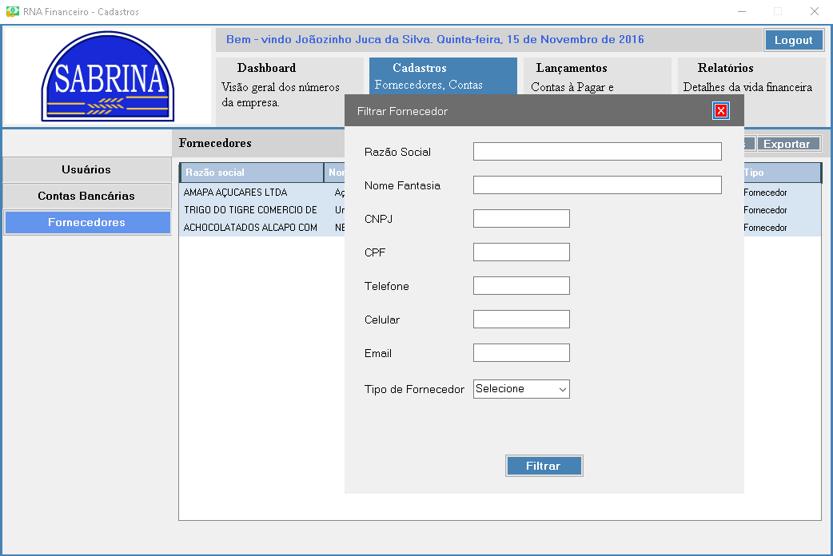

**Descrição**: Na aba Cadastro, no Menu Fornecedores, você poderá visualizar todos os fornecedores previamente cadastrados, assim como você poderá filtrar esses fornecedores, bastando clicar em “Filtrar”, e então uma tela será exibida, onde você poderá selecionar e entrar com os dados aos quais tu deseja que os fornecedores sejam filtrados, após a entrada desses dados, bastar você clicar em “Filtrar” que o resultado será exibido para ele de imediato.

**Massa de teste:**

|  |  |  |  |
| --- | --- | --- | --- |
| **Razão Social** | - | AMAPA AÇUCARES LTDA | Fornec.New |
| **Nome Fantasia** | - | - | - |
| **Telefone** | - | - | - |
| **Celular** | - | - | - |
| **Email** | - | - | - |
| **CNPJ** | - | - | - |
| **LimiteCred** | - | - | - |
| **Resultado** | Exibir todos fornecedores cadsatrados | Exibir fornecedores de acordo com os campos preenchidos | Fornecedor não encontrado |

### RF17. Gerar relatório de fornecedores

**Objetivo**: Orientar o usuário a gerar relatório de fornecedores.

Tela:

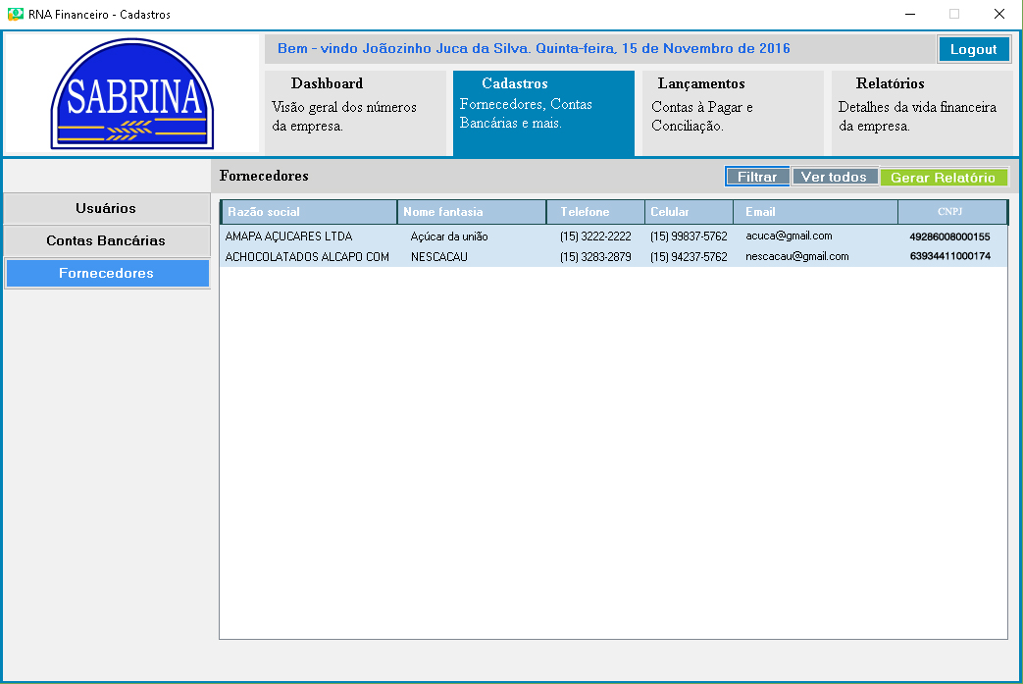

**Descrição**: Na aba Cadastro, no Menu Fornecedores, você poderá relatórios dos fornecedores, bastando clicar no botão “Gerar Relatório”, e então um relatório de todos os fornecedores cadastrado no sistema será gerado.



### RF18 Lançar contas a pagar

**Layout**

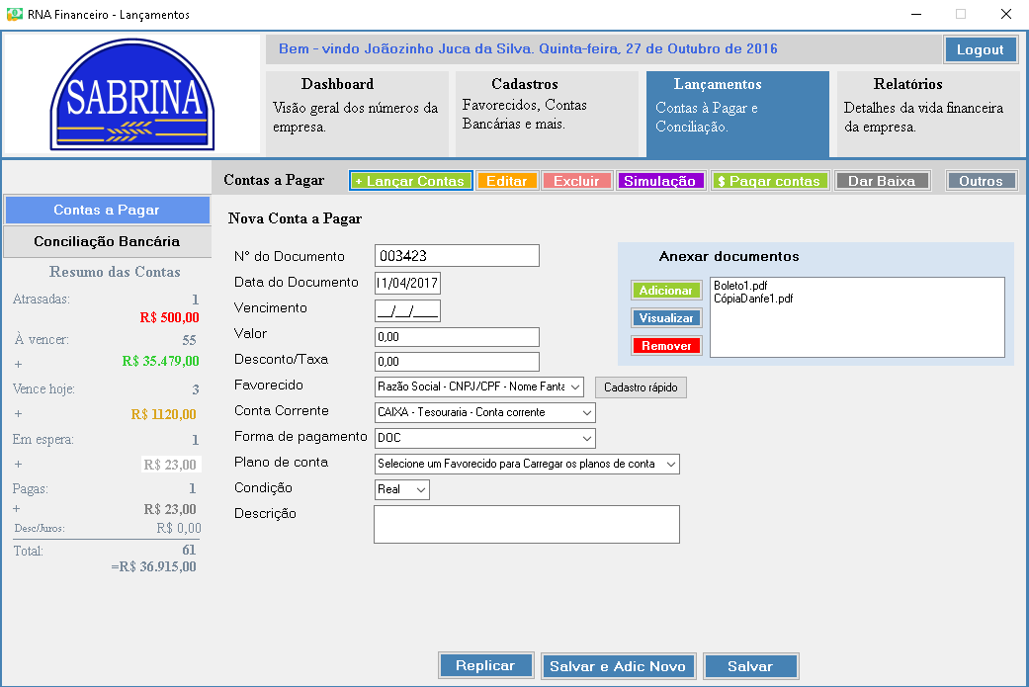

**Objetivo:** Cadastrar/Lançar uma conta a pagar no sistema

**Descrição da tela:** Na parte superior da tela, há o menu de abas, que para abrir esta tela será necessário clicar no botão “+ Lançar Contas”. No centro da tela, você verá os campos Número do documento (referente ao número do documento de origem da conta a pagar), Data do documento, Vencimento, Valor, Desconto/taxas (desconto será expresso com um número negativo e taxa positivo), Descrição, que são referentes à conta a pagar. No centro também se terá alguns campos para escolher, isto é, onde há dados que já foram cadastrados no sistema, dentre os quais você deverá escolher o que seja coerente à conta a ser lançada: fornecedor, conta corrente, Forma de pagamento, Plano de conta e Condição, e ao lado de Fornecedor se terá um botão Cadastro Rápido, que levará a uma tela para cadastro de fornecedores, caso o fornecedor da conta que será lançada não tenha sido ainda cadastrado. Na parte inferior da tela há o botão de replicação de contas. Também há os botões Salvar (para concluir o lançamento da conta) e Salvar e Adic Novo (para lançar a conta a começar o lançamento de outra).

**Massa de testes**

|  |  |  |  |
| --- | --- | --- | --- |
| Nº do Documento | 003 |  | 003 |
| Data do Documento | 17/04/2016 | 17/04/2016 |  |
| Vencimento | 17/05/2016 | 17/05/2016 | 17/05/2016 |
| Valor | 230,00 | 230,00 | 230,00 |
| Desconto/Taxa | 0,00 | 0,00 | 0,00 |
| Fornecedor | 1 | 1 | 1 |
| Conta Corrente | 1 | 1 | 1 |
| Forma de pagamento | 1 | 1 | 1 |
| Plano de Conta | 2 | 2 | 2 |
| Condição | R | R | R |
| Descrição | Farinha de trigo | Farinha de trigo | Farinha de trigo |
| Resultado | Lançamento – ok | O campo “Nº do Documento” é de preenchimento obrigatório | O campo “Data do documento” é de preenchimento obrigatório |

|  |  |  |  |
| --- | --- | --- | --- |
| Nº do Documento | 003 | 003 | 003 |
| Data do Documento | 17/04/2016 | 17/04/2016 | 17/04/2016 |
| Vencimento | 17/03/2016 |  | 17/05/2016 |
| Valor | 230,00 | 230,00 | -230,00 |
| Desconto/Taxa | 0,00 | 0,00 | 0,00 |
| Fornecedor | 1 | 1 | 1 |
| Conta Corrente | 1 | 1 | 1 |
| Forma de pagamento | 1 | 1 | 1 |
| Plano de Conta | 2 | 2 | 2 |
| Condição | R | R | R |
| Descrição | Farinha de trigo | Farinha de trigo | Farinha de trigo |
| Resultado | A data de vencimento deve ser igual ou superior à data do documento | O campo “Vencimento” é de preenchimento obrigatório | O valor deve ser maior que 0 |

|  |  |  |  |
| --- | --- | --- | --- |
| Nº do Documento | 003 | 003 | 003 |
| Data do Documento | 17/04/2016 | 17/04/2016 | 17/04/2016 |
| Vencimento | 17/05/2016 | 17/05/2016 | 17/05/2016 |
| Valor |  | 230,00 | 230,00 |
| Desconto/Taxa | 0,00 | 0,00 | 0,00 |
| Fornecedor | 1 | null | 1 |
| Conta Corrente | 1 | 1 | null |
| Forma de pagamento | 1 | 1 | 1 |
| Plano de Conta | 2 | 2 | 2 |
| Condição | R | R | R |
| Descrição | Farinha de trigo | Farinha de trigo | Farinha de trigo |
| Resultado | O campo “Valor” é de preenchimento obrigatório | É necessário escolher um fornecedor | É necessário escolher uma conta bancária |

|  |  |  |
| --- | --- | --- |
| Nº do Documento | 003 | 003 |
| Data do Documento | 17/04/2016 | 17/04/2016 |
| Vencimento | 17/05/2016 | 17/05/2016 |
| Valor | 230,00 | 230,00 |
| Desconto/Taxa | 0,00 | 0,00 |
| Fornecedor | 1 | 1 |
| Conta Corrente | 1 | 1 |
| Forma de pagamento | null | 1 |
| Plano de Conta | 2 | null |
| Condição | R | R |
| Descrição | Farinha de trigo | Farinha de trigo |
| Resultado | É necessário escolher uma forma de pagamento | É necessário escolher um plano de conta |

### RF18.1 Verificar procedência

**Layout**

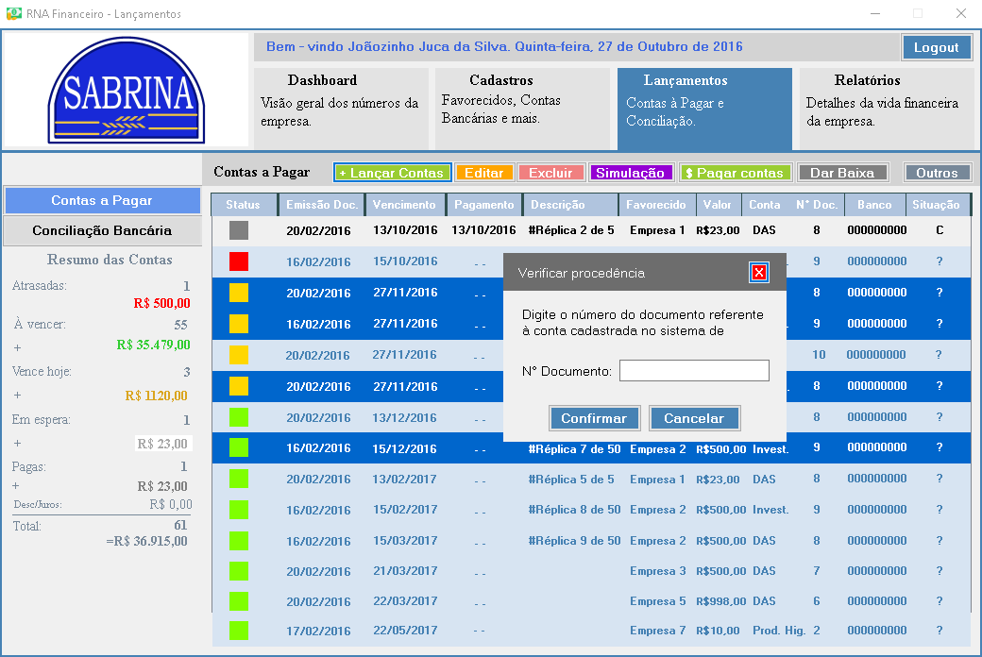

**Objetivo:** Verificar se a conta que será paga foi lançada no sistema de compras para lançar uma nova conta.

**Descrição:** No campo Nº Documento você deverá preencher o número do documento original de origem da conta a pagar (conforme já foi lançado no sistema de compras). Ao clicar no botão Confirmar, se a conta foi realmente lançada no sistema de compras, você será levado à tela de lançamento de contas a pagar. Se desejar cancelar o lançamento de conta a pagar, clique no botão Cancelar.

**Massa de testes**

|  |  |  |  |
| --- | --- | --- | --- |
| Nº Documento |  | 003429 | 003423 |
| Resultado | Campo “Nº Documento” é de preenchimento obrigatório | Conta não existente no sistema de vendas | Verificação de procedência - ok |

### RF18.2 Anexar arquivos às contas a pagar

**Layout**

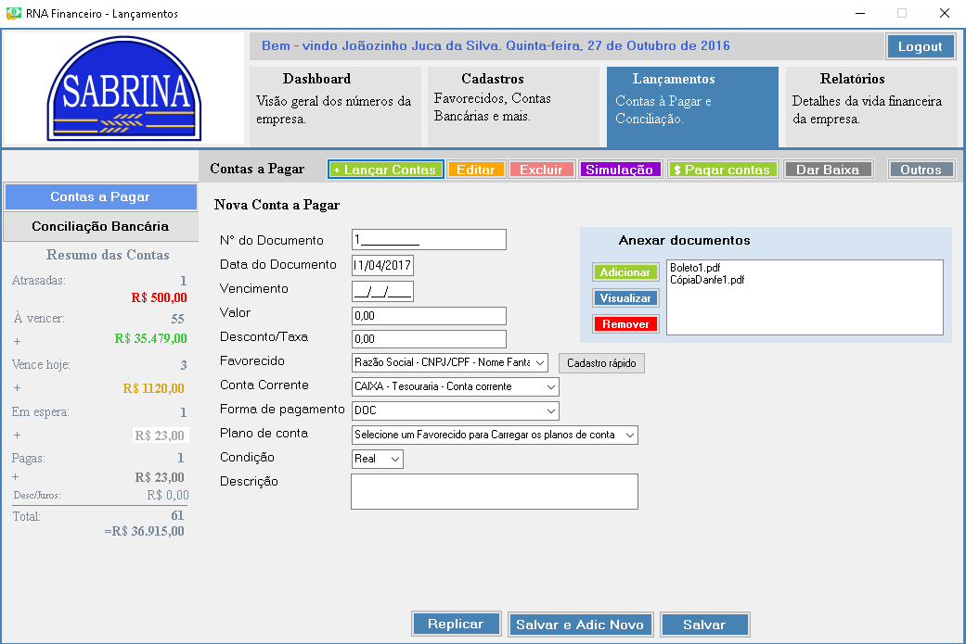

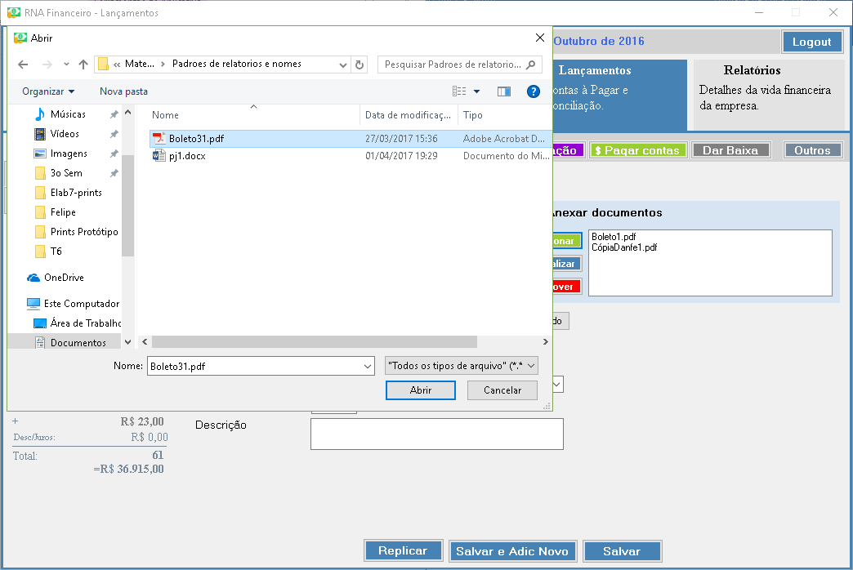

**Objetivo:** Anexar arquivos digitais ou digitalizados à conta a pagar.

**Descrição:** Ao clicar no botão Adicionar o sistema abrirá o aplicativo explorador de arquivos do Windows (Windows Explorer), onde você deverá escolher o arquivo a ser anexado à conta a pagar e clicar no botão Abrir, no canto inferior direito. O arquivo escolhido aparecerá na listagem de arquivos anexados à conta.

**Massa de testes**

Escolher documento no armazenamento do computador

### RF18.3 Exibir arquivos anexados

**Layout:**

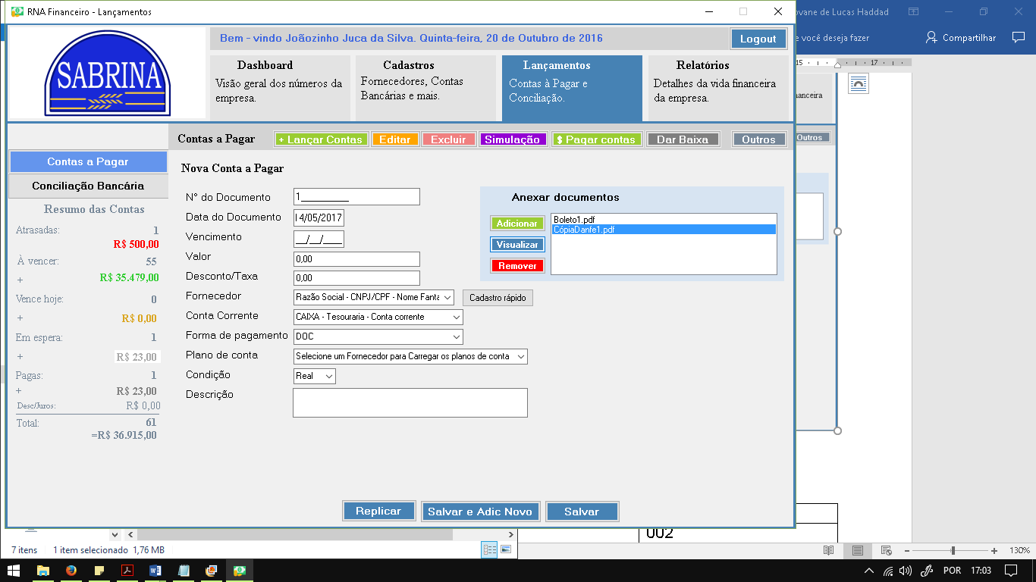

**Objetivo:** Proporcionar a leitura do arquivo anexado

**Descrição:** Ao clicar no botão Visualizar o sistema abrirá o arquivo anexado com o aplicativo padrão do respectivo tipo de arquivo no seu computador. Caso o arquivo não seja aberto, entre em contato com o técnico responsável pelos computadores para realizar a instalação do aplicativo necessário para a leitura do arquivo que não foi possível abrir.

**Massa de testes**

|  |  |  |
| --- | --- | --- |
| Selecionado | F | V |
| Nome |  | CopiaDanfe112.pdf |
| Resultado | Selecione o anexo a visualizar | <Mostra a visualização do anexo com leitor específico para o arquivo instalado no computador> |

**Exemplo de resultado obtido**

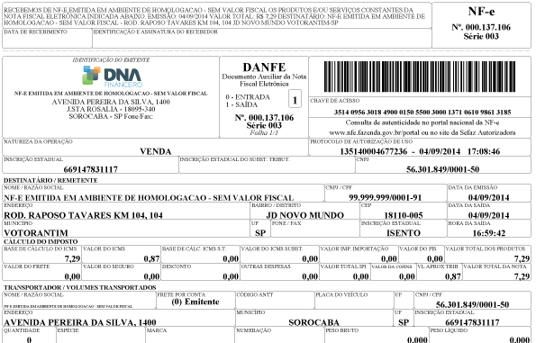

### RF18.4 Excluir arquivos anexados

**Layout:**



**Objetivo:** Remover um arquivo anexado à conta a pagar.

**Descrição:** Ao clicar Remover o sistema irá excluir o arquivo anexado da conta a pagar e o removerá da listagem de arquivos anexados.

**Massa de testes**

|  |  |  |
| --- | --- | --- |
| Selecionado | F | V |
| Nome |  | CopiaDanfe112.pdf |
| Resultado | Selecione o anexo a excluir | <Remove o registro do endereço do anexo e o documento do armazenamento do servidor> |

### RF19 Replicar contas a pagar

**Layout**

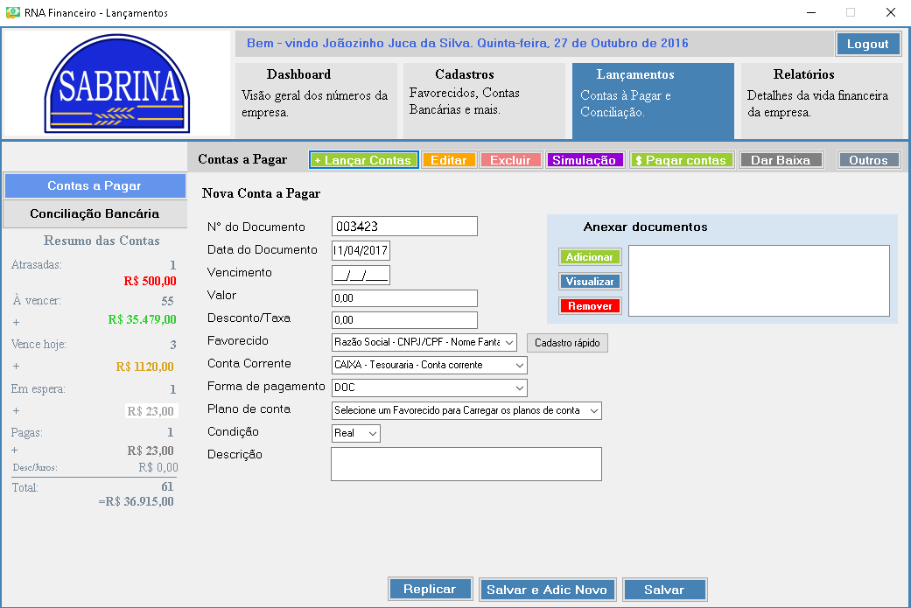

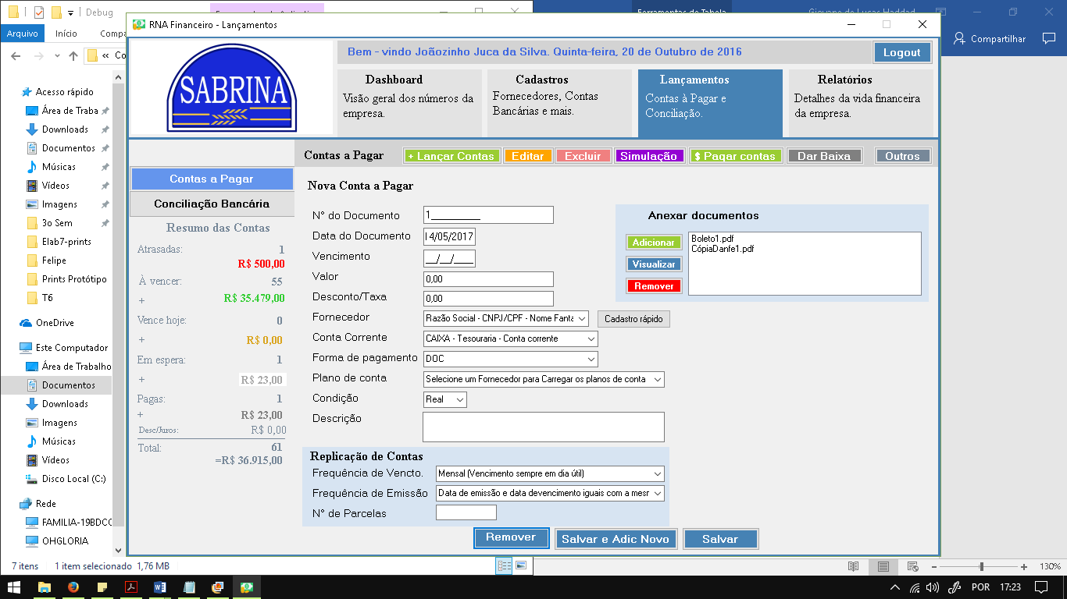

**Objetivo:** Dividir a conta em parcelas

**Descrição:** Na parte inferior da tela de lançamento de contas há o botão de Replicar, que ao ser clicado mostrará os campos Frequência de Vencto e Frequência de Emissão para serem escolhidos de acordo com a necessidade da conta a ser parcelada, bem como o Número de parcelas para ser preenchido. Após o preenchimento dos campos clique no botão Salvar para concluir a replicação da conta a pagar e cada parcela já será lançada separadamente. Caso queira cancelar a replicação da conta, clique no botão Remover.

**Massa de testes**

|  |  |  |  |  |
| --- | --- | --- | --- | --- |
| Nº do Documento | 001 | 001 | 001 | 001 |
| Data do Documento | 11/04/2016 | 11/04/2016 | 11/04/2016 | 11/04/2016 |
| Vencimento | 11/06/2016 | 11/06/2016 | 11/06/2016 | 11/06/2016 |
| Valor | 199,80 | 199,80 | 199,80 | 199,80 |
| Desconto/Taxa | 0,00 | 0,00 | 0,00 | 0,00 |
| Fornecedor | 2 | 2 | 2 | 2 |
| Conta Corrente | 2 | 2 | 2 | 2 |
| Forma de pagamento | 9 | 9 | 9 | 9 |
| Plano de Conta | 1 | 1 | 1 | 1 |
| Condição | Prevista | Prevista | Prevista | Prevista |
| Descrição | Farinha Milho | Farinha Milho | Farinha Milho | Farinha Milho |
| Frequência de Vencto | 1 | 1 | 1 | 1 |
| Frequência de Emissão | 1 | 1 | 1 | 1 |
| Número de parcelas | 2 | null | 0 | dois |
| Resultado | Replicação – ok | O campo “Número de Parcelas” é de preenchimento obrigatório | Número de parcelas deve ser maior ou igual a 2 | Número de parcelas é campo numérico |

### RF20 Editar contas a pagar

**Layout:**

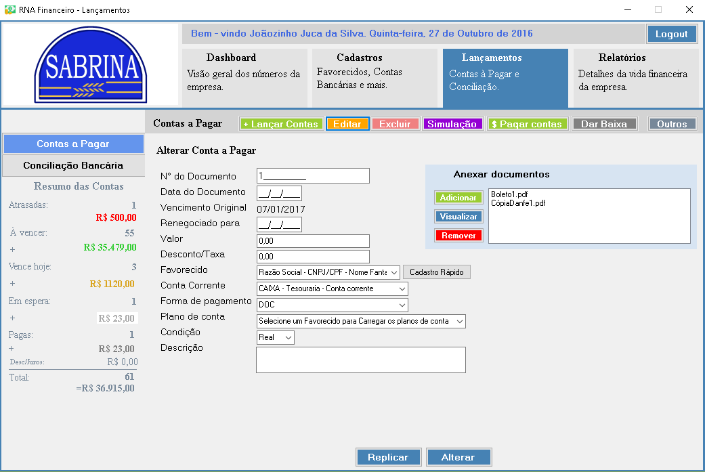

**Objetivo:** Mudar dados de uma conta já lançada.

**Descrição:** Na parte superior da tela, há o menu de abas, que para abrir esta tela será necessário clicar no botão “Editar”. No centro da tela, você verá os campos Número do documento (referente ao número do documento de origem da conta a pagar), Data do documento, Vencimento, Valor, Desconto/taxas (desconto será expresso com um número negativo e taxa positivo), Descrição, que são referentes à conta a pagar. No centro também se terá outros campos para escolher, isto é, onde há dados que já foram cadastrados no sistema, dentre os quais você deverá escolher o que seja coerente à conta a ser lançada: fornecedor, conta corrente, Forma de pagamento, Plano de conta e Condição, e ao lado de Fornecedor se terá um botão Cadastro Rápido, que levará a uma tela para cadastro de fornecedores, caso o fornecedor da conta que será lançada não tenha sido ainda cadastrado. Você poderá mudar os dados necessários para a alteração da conta a pagar. Na parte inferior da tela há o botão de replicação de contas. Também há o botão Alterar (para concluir a edição da conta).

**Massa de testes**

|  |  |  |  |
| --- | --- | --- | --- |
| Selecionado | V | V | V |
| Nº do Documento | 001 |  | 001 |
| Data do Documento | 11/04/2016 | 11/04/2016 |  |
| Vencimento | 11/06/2016 | 11/05/2016 | 11/05/2016 |
| Valor | 250,00 | 199,80 | 199,80 |
| Desconto/Taxa | 15,00 | 0,00 | 0,00 |
| Fornecedor | 2 | 2 | 2 |
| Conta Corrente | 1 | 2 | 2 |
| Forma de pagamento | 9 | 9 | 9 |
| Plano de Conta | 1 | 5 | 5 |
| Condição | R | R | R |
| Descrição | Farinha Milho | Farinha Milho | Farinha Milho |
| Resultado | Alteração – ok | O campo “Nº do Documento” é de preenchimento obrigatório | O campo “Data do documento” é de preenchimento obrigatório |

|  |  |  |  |
| --- | --- | --- | --- |
| Selecionado | V | V | V |
| Nº do Documento | 001 | 001 | 001 |
| Data do Documento | 11/04/2016 | 11/04/2016 | 11/04/2016 |
| Vencimento | 11/03/2016 |  | 11/05/2016 |
| Valor | 199,80 | 199,80 | -230,00 |
| Desconto/Taxa | 0,00 | 0,00 | 0,00 |
| Fornecedor | 2 | 2 | 2 |
| Conta Corrente | 2 | 2 | 2 |
| Forma de pagamento | 9 | 9 | 9 |
| Plano de Conta | 1 | 1 | 1 |
| Condição | R | R | R |
| Descrição | Farinha Milho | Farinha Milho | Farinha Milho |
| Resultado | A data de vencimento deve ser igual ou superior à data do documento | O campo “Vencimento” é de preenchimento obrigatório | O valor deve ser maior que 0 |

|  |  |  |  |
| --- | --- | --- | --- |
| Selecionado | V | V | V |
| Nº do Documento | 001 | 001 | 001 |
| Data do Documento | 11/04/2016 | 11/04/2016 | 11/04/2016 |
| Vencimento | 11/05/2016 | 11/05/2016 | 11/05/2016 |
| Valor |  | 199,80 | 199,80 |
| Desconto/Taxa | 0,00 | 0,00 | 0,00 |
| Fornecedor | 1 | null | 1 |
| Conta Corrente | 1 | 1 | null |
| Forma de pagamento | 9 | 9 | 9 |
| Plano de Conta | 5 | 5 | 5 |
| Condição | R | R | R |
| Descrição | Farinha Milho | Farinha Milho | Farinha Milho |
| Resultado | O campo “Valor” é de preenchimento obrigatório | É necessário escolher um fornecedor | É necessário escolher uma conta bancária |

|  |  |  |  |
| --- | --- | --- | --- |
| Selecionado | V | V | F |
| Nº do Documento | 001 | 001 |  |
| Data do Documento | 11/04/2016 | 11/04/2016 |  |
| Vencimento | 11/05/2016 | 11/05/2016 |  |
| Valor | 199,80 | 199,80 |  |
| Desconto/Taxa | 0,00 | 0,00 |  |
| Fornecedor | 2 | 2 |  |
| Conta Corrente | 2 | 2 |  |
| Forma de pagamento | null | 9 |  |
| Plano de Conta | 1 | null |  |
| Condição | R | R |  |
| Descrição | Farinha Milho | Farinha Milho |  |
| Resultado | É necessário escolher uma forma de pagamento | É necessário escolher um plano de conta | Selecione a conta a editar! |

### RF21 Exibir dados das contas já pagas

**Layout:**

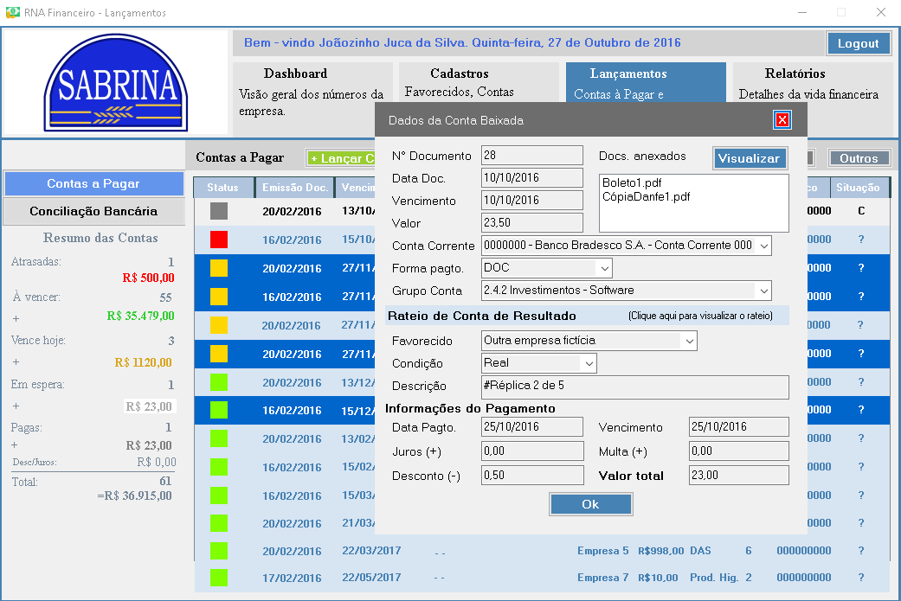

**Objetivo:** Visualizar os dados de uma conta que já foi paga

**Descrição:** Na parte superior da tela há os campos Número do documento, Data do documento, Vencimento, Valor, Conta corrente, Forma de pagamento e Grupo de conta. Na parte superior esquerda da tela há um botão Visualizar (para visualizar o arquivo) e uma lista com os anexos da conta. Na parte central da tela há os campos Favorecido, Condição e Descrição. Na parte inferior (informações do Pagamento) da tela há os campos Data de pagamento, Vencimento, Juros, Multa, Desconto e Valor total. Cada um dos campos exibirá seus respectivos dados não possibilitando a alteração, serão dados somente para leitura. Ao clicar no botão Ok, a exibição da conta a pagar será fechada, e você retornará à listagem de contas a pagar.

**Massa de testes**

Escolher a conta já paga na lista de contas a pagar

### RF22 Simular pagamentos de contas

Layout

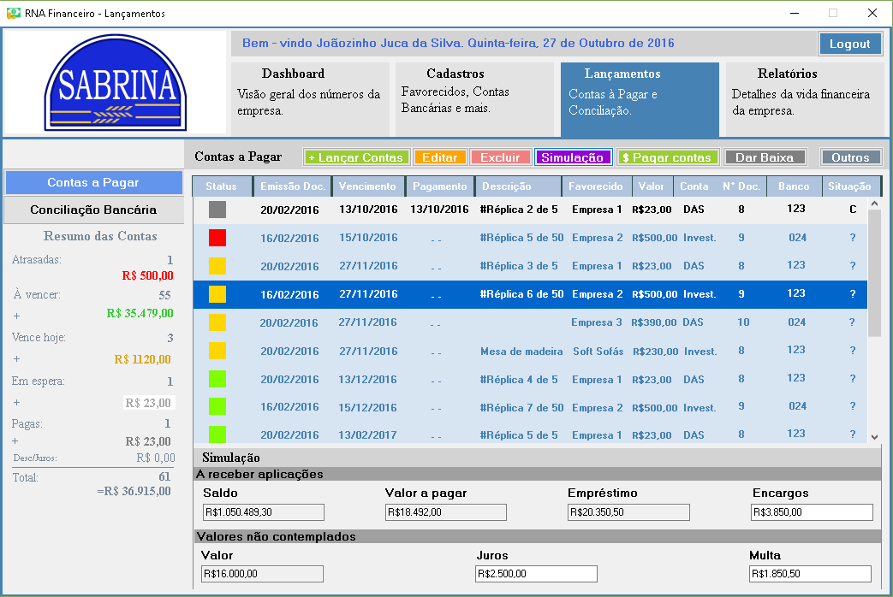

**Objetivo:** Simular o valor total das contas para decidir quais contas serão pagas

**Descrição da tela**: No menu de contas a pagar consta um botão simulação, que quando selecionado exibe uma tela,esta exibe uma tabela com todas as contas registradas**,** onde o usuário poderá selecionar as contas para simular, nessa tabela consta o status da conta indicado por cores, a emissão do documento no formato data, a data do vencimento no formato data, data do pagamento no formato data , descrição da conta, o fornecedor que é quem receberá o valor da conta, o valor da conta no formato monetário, conta que corresponde ao plano de contas que a conta foi registrada, o nº do documento que é a nota fiscal ou algum nº de documento correspondente, o nome do banco, a condição que é se a conta é real ou prevista para contas parceladas. Na parte inferior tem uma textbox informando da simulação e abaixo ideal na parte inferior esquerda tem um painel, com resultados das contas selecionadas, com um campo saldo em formato monetário exibindo o saldo total, um campo com o valor a pagar em formato numérico para exibir os valores calculados automaticamente ao selecionar as contas, um campo empréstimo em formato monetário informando o valor que corresponde a um possível empréstimo necessário para quitar as contas , e um campo encargos em formato monetário exibindo o valor dos encargos financeiros gerados a partir do empréstimo. No canto inferior direito há um painel com os valores que não foram pagos na simulação, nesse painel consta um campo no formato monetário com o valor das contas que não foram pagas, um campo para os juros no formato monetário, para exibir o valor total dos juros, e um campo multa em formato monetário para exibir o valor total das multas.

Para simular o pagamento da conta esta deve ser selecionada,a conta selecionada não deve estar paga, nem ter sido envida ao banco para pagamento

|  |  |  |  |
| --- | --- | --- | --- |
| Selecionado | F | V | V |
| CodCont |  | 49 | 69 |
| CodParcela |  | 1 | 1 |
| Juros |  | R$1,99 | R$O,99 |
| Multa |  | R$3,99 | R$4,99 |
| Resultado | Pelo menos uma conta deve ser selecionada | A conta selecionada já foi paga | A conta selecionada já foi enviada ao banco para pagamento |

O valor do juros e da multa devem ser informados no lançamento da conta ou adicionados posteriormente ao lançamento, quando a conta é selecionada os valores do juros e da multa já são exibidos nos campos correspondentes em formato monetário.

|  |  |  |  |  |
| --- | --- | --- | --- | --- |
| Selecionado | V | V | V | V |
| CodCont | 66 | 70 | 69 | 66 |
| CodParcela | 1 | 1 | 2 | 1 |
| Juros |  | R$O,99 |  | R$0,99 |
| Multa | R$3,99 |  |  | R$3,99 |
| Resultado | O valor do juros deve ser informado | O valor da multa deve ser informado | O valor do juros e o valor da multa devem ser informados | Teste Ok |

### RF23 Enviar arquivo remessa em lote

Layout

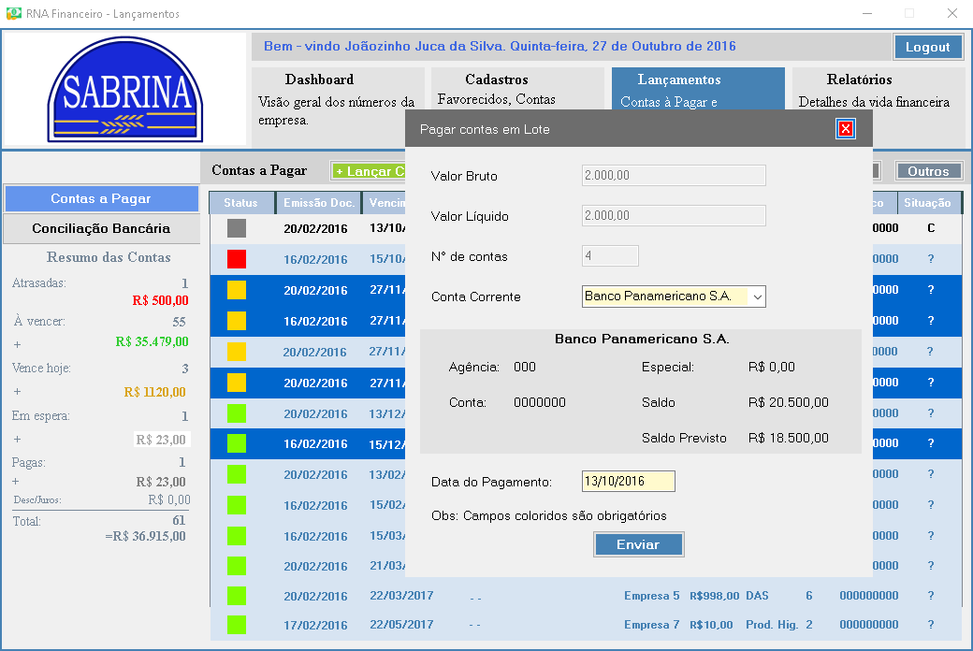

**Objetivo:** Pagar várias contas através de um arquivo remessa.

**Descrição da tela:** O valor bruto corresponde ao valor total de todas as contas selecionadas, é um campo numérico que já vem preenchido e não pode ser alterado, o campo valor líquido é um campo numérico que já vem preenchido e não pode ser alterado. O campo número de contas corresponde ao número total de contas selecionadas, é um campo numérico que já vem preenchido e não pode ser alterado, esses três campos tem como fundo a cor azul . A conta corrente é exibida , o campo é indicado por uma cor diferenciada. As informações da conta corrente selecionada são pré carregadas e exibidas em labels contendo o número da agência, o número da conta, especial no formato monetário, o saldo atual no formato monetário e o saldo previsto no formato monetário. A data da emissão corresponde a data que o documento foi emitido, já vem pre carregada pelo sistema no formato dd/mm/aaaa, é indicada por uma cor. O fornecedor corresponde a quem forneceu a matéria prima ou serviços, já vem pré carregada no formato texto, é indicado por uma cor. Na parte inferior do formulário aparece uma observação de que os campos coloridos obrigatórios. Ao clicar no botão enviar o arquivo remessa com todas as contas selecionadas é enviado ao banco.

Se nenhuma conta é selecionada é exibida a mensagem ”Selecione pelo menos uma conta para efetuar o pagamento”.

No caso de ser selecionado mais de uma conta após clicar no botão Pagar conta é exibido um formulário diferente de quando é selecionado apenas uma conta.

|  |  |  |  |
| --- | --- | --- | --- |
| Selecionado |  | V | V |
| CodCont |  | 66 | 66  70 |
| CodParcela |  | 1 | 1  1 |
| Valor bruto |  |  | 479,90 |
| Valor líquido |  |  | 479,90 |
| CodContaBanc |  |  | 2 |
| Nº de contas |  |  | 2 |
| Pagto |  |  | 12/05/2017 |
| CodFor |  |  | 6  3 |
| Resultado | Pelo menos duas contas devem ser selecionadas para enviar remessa em lote | Pelo menos duas contas devem ser selecionadas para enviar remessa em lote | Teste ok |

O campo conta bancária já vem preenchido e é obrigatório, pode ser alterado clicando em cima do campo e as contas bancárias cadastradas são exibidas. Não selecionar o opção TESOURARIA-CAIXA que serve para pagamento interno.

|  |  |  |
| --- | --- | --- |
| Selecionado | V | V |
| CodCont | 66  70 | 66  70 |
| CodParcela | 1  1 | 1  1 |
| Valor bruto | 479,90 | 479,90 |
| Valor líquido | 479,90 | 479,90 |
| CodContaBanc | TESOURARIA-CAIXA | 2 |
| Nº de contas | 2 | 2 |
| Pagto | 12/05/2017 | 12/05/2017 |
| CodFor | 4  3 | 4  3 |
| Resultado | A conta bancária deve ser informada | Teste OK |

A data de pagamento é obrigatória , é informada automaticamente com a data do dia, ao clicar na data é exibido um calendário onde pode ser escolhida outra data, também é possível apagar a data e digita-lá manualmente, se ela estiver em branco, ou for informada uma data que não existe a mensagem “Data de pagamento inválida é exibida e é preciso clicar em OK e arrumar a data.

|  |  |  |  |  |
| --- | --- | --- | --- | --- |
| Selecionado | V | V | V | V |
| CodCont | 66  70 | 66  70 | 66  70 | 66  70 |
| CodParcela | 1  1 | 1  1 | 1  1 | 1  1 |
| Valor bruto | 479,90 | 479,90 | 479,90 | 479,90 |
| Valor líquido | 479,90 | 479,90 | 479,90 | 479,90 |
| CodContaBanc | 2 | 2 | 2 | 2 |
| Nº de contas | 2 | 2 | 2 | 2 |
| Pagto |  | 35/05/2017 | 10/04/2017 | 12/05/2017 |
| CodFor | 4  3 | 4  3 | 4  3 | 4  3 |
| Resultado | A data do pagamento deve ser informada | A data do pagamento é inválida | A data de pagamento deve ser maior ou igual a data de emissão | Teste ok |

### RF24 Enviar arquivo remessa

Layout

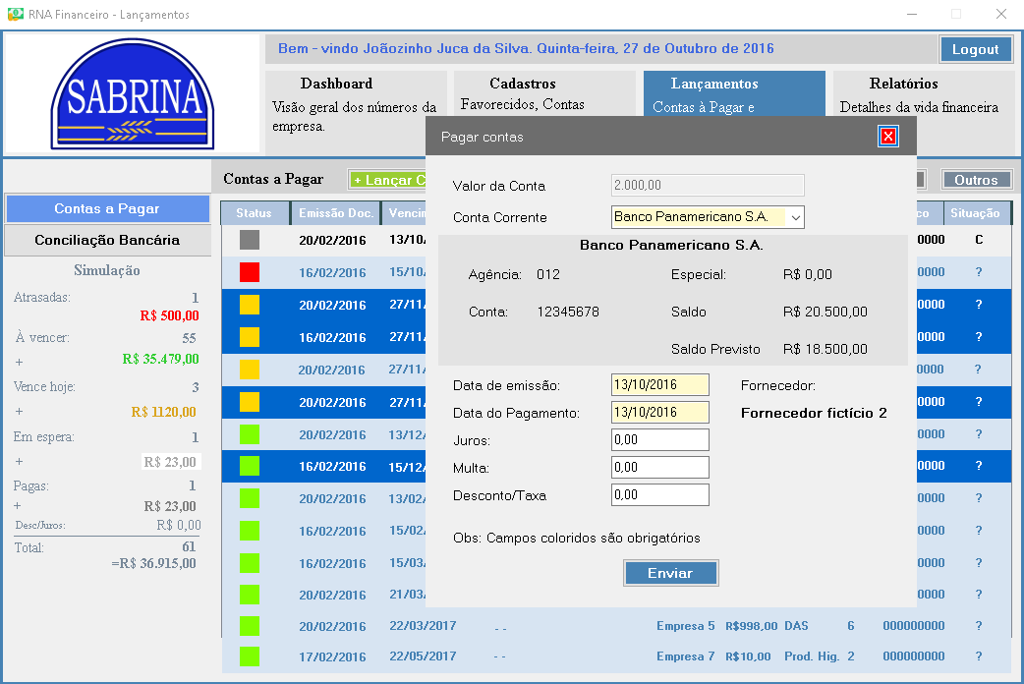

**Objetivo:** Este caso de uso permite pagar uma conta através de integração com banco.

**Descrição da tela:** O valor da conta selecionada no programaé exibido para o usuário e isto não pode ser alterado. A conta corrente é exibida conforme foi registrada no lançamento, o campo é indicado por uma cor diferenciada. As informações da conta corrente selecionada são pré carregadas e exibidas em labels contendo o número da agência, o número da conta, especial no formato monetário, o saldo atual no formato monetário e o saldo previsto no formato monetário. O fornecedor corresponde a quem forneceu a matéria prima ou serviços, já vem pré carregada no formato texto, é indicado por uma cor.A data da emissão corresponde a data que o documento foi emitido, já ve pre carregada pelo sistema no formato dd/mm/aaaa, é indicada por uma cor. A data de pagamento corresponde ao dia que será paga a conta, a data já vem pré carregada no formato dd/mm/aaaa, é indicado por uma cor.O campo numérico juros poderá ser preenchido pelo usuário no formato monetário. O campo numérico multa poderá ser preenchido pelo usuário no formato monetário. O campo numérico desconto/taxa poderá ser preenchido pelo usuário no formato monetário. Na parte inferior do formulário aparece uma observação de que os campos coloridos obrigatórios. O botão enviar tem um cria o arquivo remessa e o envia ao banco.

Para pagar apenas uma conta deve-se selecionar a conta , se a conta selecionada já foi paga é exibida uma mensagem informando que a conta já foi paga, se o arquivo remessa já foi enviado ao banco é exibida uma mensagem informando a situação da conta, se o arquivo remessa foi gerado ao clicar no botão enviar uma mensagem informando que o arquivo remessa foi enviado com sucesso será exibida.

|  |  |  |  |  |
| --- | --- | --- | --- | --- |
| Selecionado | F | V | V | V |
| CodCont |  | 49 | 69 | 70 |
| CodParcela |  | 1 | 1 | 1 |
| CodContaBanc |  | 3 | 5 | 2 |
| Emiss |  | 30/03/2017 | 11/04/2017 | 11/04/2017 |
| Pagto |  | 20/04/2017 | - | 11/04/2017 |
| Juros |  | R$1,99 | R$1,99 | R$2,99 |
| Multa |  | R$3,99 | R$3,99 | R$5,99 |
| CodFor |  | 6 | 13 | 3 |
| Resultado | Pelo menos uma conta deve ser selecionada | A conta selecionada já foi paga | A conta selecionada já foi enviada ao banco para pagamento | Teste ok |

O número da conta bancária é obrigatório e vem informado de acordo com o que foi registrado no lançamento da conta, ela pode ser alterada escolhendo uma das opções oferecidas, podendo ser acrescentada outras contas na tela de cadastro de contas bancárias. A opção TESOURARIA-CAIXA não deve ser selecionada, pois corresponde a um pagamento interno, sem integração com o banco.

|  |  |  |
| --- | --- | --- |
| Selecionado | V | V |
| CodCont | 66 | 70 |
| CodParcela | 1 | 1 |
| CodContaBanc | TESOURARIA-CAIXA | 2 |
| Emiss | 10/04/2017 | 11/04/2017 |
| Pagto | - | 11/O5/2017 |
| Juros | R$ 1,50 | R$2,99 |
| Multa | R$4,50 | R$5,99 |
| CodFor | 4 | 3 |
| Resultado | A conta bancária deve ser informada | Teste Ok |

A data da emissão da conta deve ser menor que a data do pagamento, se a conta selecionada estiver nessa situação uma mensagem será exibida informando que a data da emissão deve ser menor ou igual a data do pagamento . A data de emissão é obrigatória e na hora de clicar no botão enviar, se estiver em branco a mensagem de “ Data da emissão inválida”, no caso de informar uma data que não existe a mensagem também é exibida.

|  |  |  |  |  |
| --- | --- | --- | --- | --- |
| Selecionado | V | V | V | V |
| CodCont | 66 | 70 | 69 | 69 |
| CodParcela | 1 | 1 | 2 | 2 |
| CodContaBanc | 2 | 2 | 5 | 5 |
| Emiss |  | 12/05/2017 | 35/04/2017 | 11/05/2017 |
| Pagto | - | 11/05/2017 | - | 11/05/2017 |
| Juros | R$ 1,50 | R$2,99 | R$1,99 | R$1,99 |
| Multa | R$4,50 | R$5,99 | R$3,99 | R$3,99 |
| CodFor | 4 | 3 | 13 | 13 |
| Resultado | A data de emissão deve ser informada | A data da emissão deve ser menor ou igual a data do pagamento | Data da emissão inválida | Teste ok |

A data de pagamento é obrigatória , é informada automaticamente com a data do dia, ao clicar na data é exibido um calendário onde pode ser escolhida outra data, também é possível apagar a data e digita-lá manualmente, se ela estiver em branco, ou for informada uma data que não existe a mensagem “Data de pagamento inválida é exibida e eé preciso clicar em OK e arrumar a data.

|  |  |  |  |
| --- | --- | --- | --- |
| Selecionado | V | V | V |
| CodCont | 66 | 70 | 69 |
| CodParcela | 1 | 1 | 2 |
| CodContaBanc | 2 | 2 | 5 |
| Emiss | 10/04/2017 | 11/04/2017 | 11/05/2017 |
| Pagto |  | 35/05/2017 | 11/05/2017 |
| Juros | R$ 1,50 | R$2,99 | R$1,99 |
| Multa | R$4,50 | R$5,99 | R$3,99 |
| CodFor | 4 | 3 | 13 |
| Resultado | A data de pagamento deve ser informada | A data de pagamento inválida | Teste ok |

### RF25 Dar baixa em contas pagas pelo banco

Layout

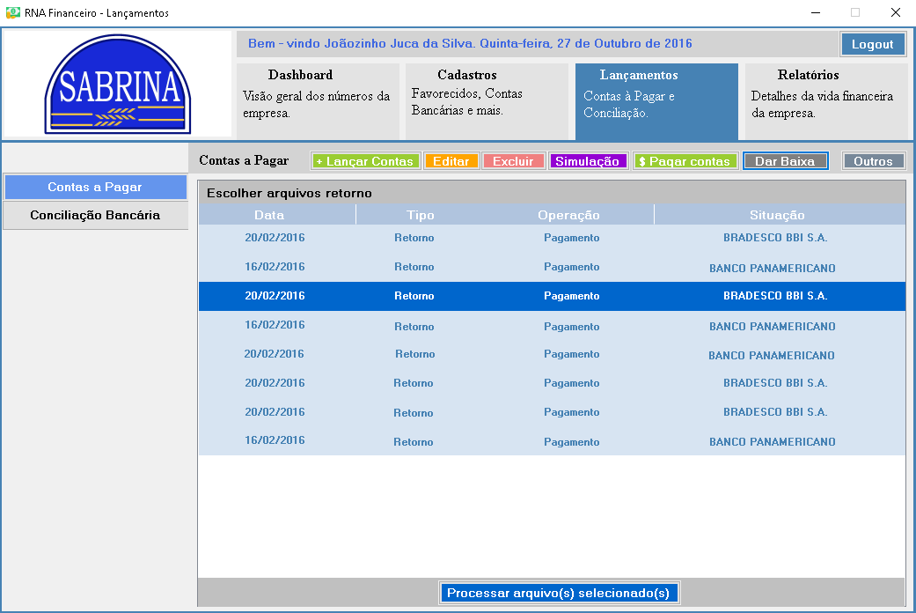

**Objetivo**: Confirmar o pagamento das contas, utilizando o arquivo retorno disponibilizado pelo banco.

**Descrição da tela:** No menu de contas a pagar fica o botão de dar baixa, quando selecionado este exibe uma tabela contendo todos os arquivos retorno recebidos do banco. Nesta tabela está todos os arquivos recebidos , abaixo na primeira coluna tem a data do recebimento do arquivo, em sequência o tipo do arquivo, a operação em que será usado esse arquivo, e o banco provedor do arquivo. Na parte inferior no centro, encontra-se o botão processar arquivo(s) selecionado(s).

Para confirmar o pagamento deve-se escolher o arquivo enviado pelo banco, pode-se escolher mais de um arquivo. Ao clicar no botão processar arquivos se nenhum arquivo for selecionado a mensagem “ Selecione pelo menos um arquivo retorno para confirmar a baixa” é exibida. No caso de ser selecionado um arquivo que já foi processado é exibida uma mensagem informando a situação do arquivo.

|  |  |  |  |
| --- | --- | --- | --- |
| Selecionado | V | F | V |
| CodRetorno | 99 |  |  |
| DataRec | 20/04/2017 |  |  |
| Processado | Não |  | Sim |
| CodContBanc | 13 |  |  |
| Resultado | Teste ok | Pelo menos um arquivo deve ser selecionado | O arquivo selecionado já foi processado |

### RF25.1 Emitir mensagem sobre motivo de recusa do pagamento

Layout

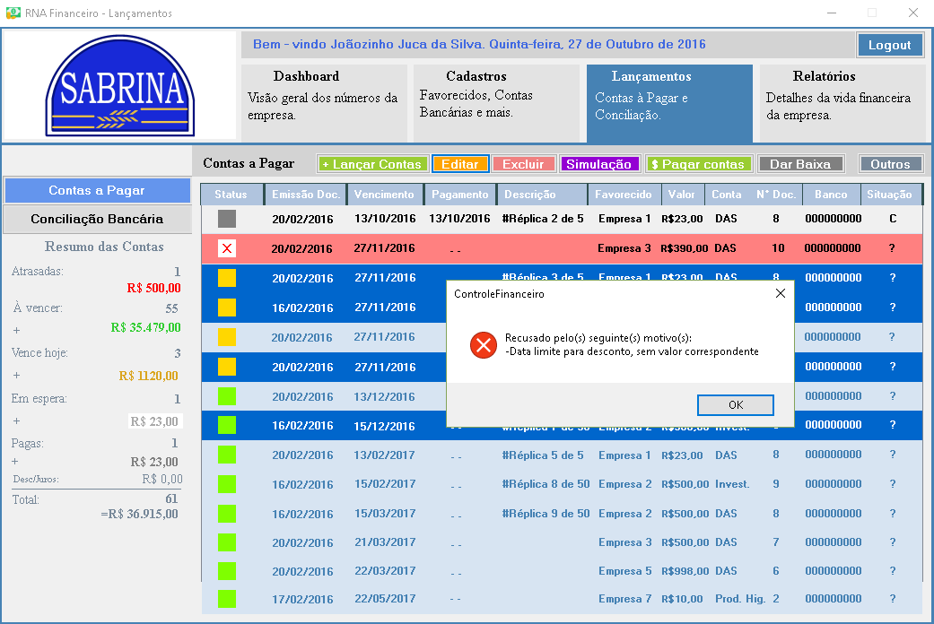

**Objetivo**:No caso do pagamento de uma conta não ter sido efetuado, após processar o arquivo retorno, a conta fica indicada como não paga e é exibido o motivo do não pagamento.

**Descrição da tela:** Na tela que fica todas as contas as contas que não foram pagas ficam na cor vermelha e a situação fica indicada como rejeitada. Ao selecionar a conta em vermelho a mensagem do motivo do não pagamento é exibido.

|  |  |  |
| --- | --- | --- |
| Selecionado | V | V |
| CodRetorno | 99 | 110 |
| DataRec | 20/04/2017 |  |
| Processado | Sim | Sim |
| CodContBanc | 13 | 2 |
| CodMotivoRecusa | - | 19 |
| MotivoRecusa | - | Data limite para desconto sem valor correspondente |
| Resultado | Teste ok | O motivo da recusa do pagamento é exibido |

### RF26 Dar baixa em contas pagas pela tesouraria

Layout

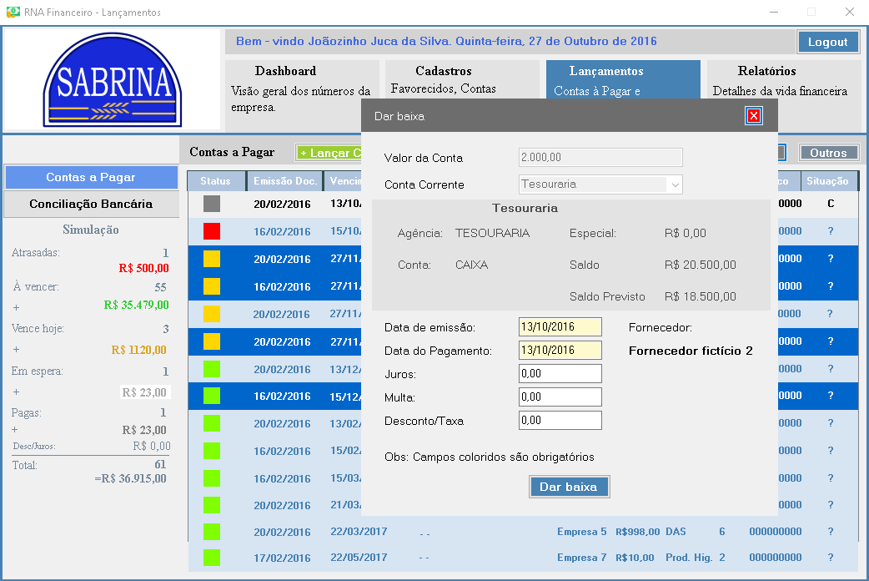

**Objetivo:** Confirmar o pagamento de uma conta que foi lançada pela tesouraria e não foi paga pela integração com o banco.

**Descrição:** O valor da conta selecionadaé exibido para o usuário e este não pode ser alterado. A conta corrente é exibida como tesouraria, o campo é indicado por uma cor diferenciada. As informações da conta corrente selecionada são pré carregadas e exibidas em labels contendo o número da agência, o número da conta, especial no formato monetário, o saldo atual no formato monetário e o saldo previsto no formato monetário. A data da emissão corresponde a data que o documento foi emitido, já vem pre carregada pelo sistema no formato dd/mm/aaaa, é indicada por uma cor. O fornecedor corresponde a quem forneceu a matéria prima ou serviços, já vem pré carregada no formato texto, é indicado por uma cor. A data de pagamento corresponde ao dia que será paga a conta, a data já vem pré carregada no formato dd/mm/aaaa, é indicado por uma cor.O campo numérico juros poderá ser preenchido pelo usuário no formato monetário. O campo numérico multa poderá ser preenchido pelo usuário no formato monetário. O campo numérico desconto/taxa poderá ser preenchido pelo usuário no formato monetário. Na parte inferior do formulário aparece uma observação de que os campos coloridos obrigatórios. Ao clicar no botão Dar baixa é confirmado o pagamento da conta.

Para confirmar o pgamento de uma conta que não foi paga por integração com o banco, e necessário selecionar a conta que anteriormente foi registrada no campo conta bancária como TESOURARIA-CAIXA, se a conta selecionada já foi paga ,ou está registrada para ser paga no banco é exibida uma mensagem informando a situação da conta.

|  |  |  |  |  |
| --- | --- | --- | --- | --- |
| Selecionado | F | V | V | V |
| CodCont |  | 49 | 69 | 70 |
| CodParcela |  | 1 | 1 | 1 |
| CodContaBanc |  | 1 | 1 | 1 |
| Emiss |  | 30/03/2017 | 11/04/2017 | 11/04/2017 |
| Pagto |  | 20/04/2017 | - | 11/04/2017 |
| Juros |  | R$1,99 | R$1,99 | R$2,99 |
| Multa |  | R$3,99 | R$3,99 | R$5,99 |
| CodFor |  | 6 | 13 | 3 |
| Resultado | Pelo menos uma conta deve ser selecionada | A conta selecionada já foi paga | A conta selecionada já foi enviada ao banco para pagamento | Teste ok |

|  |  |  |
| --- | --- | --- |
| Selecionado | V | V |
| CodCont | 66 | 70 |
| CodParcela | 1 | 1 |
| CodContaBanc | 2 | 1 |
| Emiss | 10/04/2017 | 11/04/2017 |
| Pagto | - | 11/O5/2017 |
| Juros | R$ 1,50 | R$2,99 |
| Multa | R$4,50 | R$5,99 |
| CodFor | 4 | 3 |
| Resultado | A conta corrente deve ser informada como TESOURARIA-CAIXA | Teste Ok |

Assim como na tela de enviar arquivo remessa a data da emissão, data do pagamento, são de preenchimento obrigatório e não podem ser deixadas em branco ou informar uma data inválida e uma mensagem de data inválida será informada em qualquer um desses casos.

|  |  |  |  |  |
| --- | --- | --- | --- | --- |
| Selecionado | V | V | V |  |
| CodCont | 66 | 70 | 69 | 69 |
| CodParcela | 1 | 1 | 2 | 2 |
| CodContaBanc | 1 | 1 | 1 | 1 |
| Emiss |  | 12/05/2017 | 35/04/2017 | 11/05/2017 |
| Pagto | - | 11/05/2017 | - | 11/05/2017 |
| Juros | R$ 1,50 | R$2,99 | R$1,99 | R$1,99 |
| Multa | R$4,50 | R$5,99 | R$3,99 | R$3,99 |
| CodFor | 4 | 3 | 13 | 13 |
| Resultado | A data de emissão deve ser informada | A data da emissão deve ser menor ou igual a data do pagamento | Data da emissão inválida | Teste ok |

A multa e os juros são calculados de acordo com os valores informados.

|  |  |  |  |
| --- | --- | --- | --- |
| Selecionado | V | V | V |
| CodCont | 66 | 70 | 69 |
| CodParcela | 1 | 1 | 2 |
| CodContaBanc | 1 | 1 | 1 |
| Emiss | 10/04/2017 | 11/04/2017 | 11/05/2017 |
| Pagto |  | 35/05/2017 | 11/05/2017 |
| Juros | R$ 1,50 | R$2,99 | R$1,99 |
| Multa | R$4,50 | R$5,99 | R$3,99 |
| CodFor | 4 | 3 | 13 |
| Resultado | A data de pagamento deve ser informada | A data de pagamento inválida | Teste ok |

### RF27 Excluir/Estornar contas a pagar

Layout

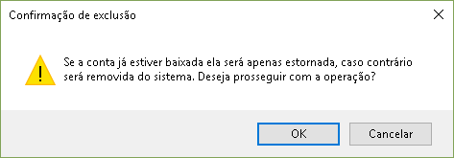

**Objetivo:** Essa tela tem como objetivo excluir ou estornar uma conta

**Descrição da tela:** Na tela que fica todas as contas as contas a conta que será excluída ou estornada deverá ser selecionada. Para conta não paga esta será excluída , se a conta já foi paga será estornada enviando uma solicitação ao banco por um arquivo remessa e a confirmação será dada pelo arquivo retorno enviado do banco.

Após selecionar uma conta deve-se clicar no botão Excluir , será exibida a mensagem “ Se a conta já estiver baixada ela será apenas extornada, caso contrário será removida do sistema. Deseja prosseguir com a ação?”, abaixo da mensagem há um botão ok para confirmar e um botão cancelar.

Ao clicar no botão ok a mensagem “ Conta(s) removida(s) com sucesso. E o botão Ok que deve ser acionado.

|  |  |  |  |
| --- | --- | --- | --- |
| Selecionado | F | V | V |
| CodCont |  | 49 | 69 |
| CodParcela |  | 1 | 2 |
| Resultado | Pelo menos uma conta deve ser selecionada | Se a conta já foi paga ela será estornada | Se a conta não foi paga ela será excluída |

### RF28 Filtrar contas a pagar

**Objetivo:** Orientar o usuário a realizar o processo de filtragem de contas já lançadas no sistema.

**Tela**

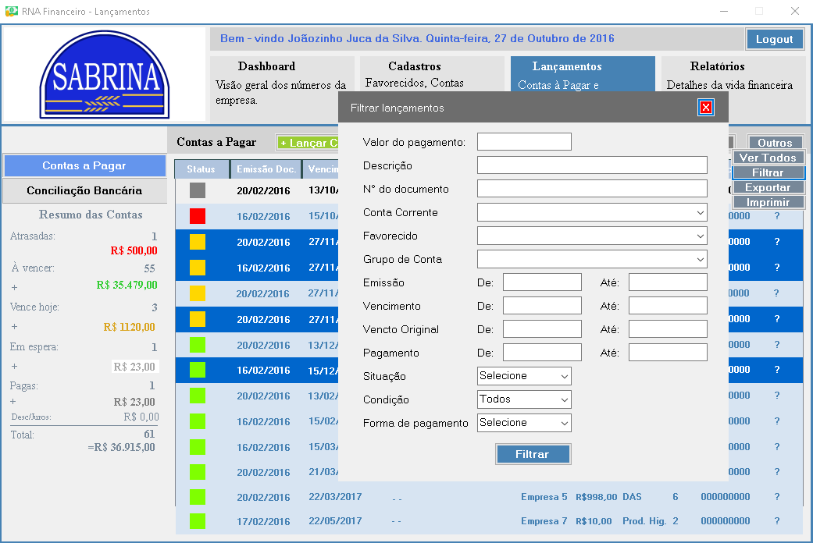

**Descrição:** Pelo menos 1 campo deve ser preenchido ou selecionado, se todos os campos estiverem em branco ao clicar no botão filtrar, você receberá a seguinte mensagem “Selecione ou preencha um campo”. Preenchendo o campo (Valor de pagamento) as contas com esse valor x serão filtradas. Preenchendo o campo (Descrição) as contas com a descrição digitada serão filtradas. Preenchendo o campo N do documento as contas com esse Número serão filtradas. Selecionando uma Conta Corrente as contas com essa conta Corrente serão filtradas. Selecionando um Favorecido/Fornecedor as contas com esse fornecedor serão filtradas. Selecionando o Grupo de conta as contas com o grupo selecionado serão filtradas. Preenchendo o campo emissão com as datas (de) e (até) as contas com data de emissão entre as duas datas serão filtradas. Preenchendo o campo (Vencimento) com as datas (de) e (até) as contas com data de Vencimento entre as duas datas serão filtradas. Preenchendo o campo (Vencto Original) com as datas (de) e (até) as contas com data de vencimento original entre as duas datas serão filtradas. Preenchendo o campo Pagamento com as datas (de) e (até) as contas com data de pagamento entre as duas datas serão filtradas. Selecionando a (Situação) da conta as contas com essa situação serão filtradas. Selecionando a (Condição) da conta, as contas com a condição selecionada serão filtradas. Selecionando a (Forma de pagamento) da conta, as contas com essa Forma de pagamento serão filtradas.

**Dados para Teste**

(Contas lançadas previamente com os seguintes dados)

|  |  |  |  |
| --- | --- | --- | --- |
| Status | Pago | Pago | A Pagar |
| Emissão | 15/04/2017 | 15/03/2016 | 10/05/2017 |
| Vencimento | 16/05/2017 | 15/04/2016 | 10/06/2017 |
| Pagamento | 14/05/2017 | 14/03/2016 | 13/05/2017 |
| Descrição | Leite | Farinha | Conta de luz |
| Fornecedor | Late Laticínios | Far Farinhas | CPFL |
| Valor | 500,00 | 1.000,00 | 400,00 |
| Plano de conta | Ingredientes | Ingredientes | Luz |
| Numero Documento | 6665543334 | 23354334 | 77636363 |
| Banco | Bradesco 432-23 | Itau 434-34 | Itau 434-34 |
| Situação | conciliada | conciliada | não conciliada |

**(Dados para filtragem)**

|  |  |  |  |
| --- | --- | --- | --- |
| Valor do pagamento | R$ 500,00 | R$ 330,00 |  |
| Descrição | Conta de luz |  |  |
| Numero do documento | 6665543334 |  |  |
| Conta Corrente | Itau 434-34 |  |  |
| Fornecedor | Late Laticinios |  |  |
| Grupo de Conta | Ingredientes |  |  |
| Emissão | 15/04/2017 |  |  |
| Vencimento | 16/05/2017 |  |  |
| Pagamento | 14/05/2017 |  |  |
| Situação | Paga |  |  |
| Condição | Todos |  |  |
| Forma de Pagamento |  |  |  |
| Resultado | Conta encontrada | Nenhuma conta encontrada | Pelo menos um campo deve ser preenchido |
|  |  |  |  |
|  |  |  |  |
| Valor do pagamento | R$ 400,00 |  |  |
| Descrição |  |  |  |
| Numero do documento |  |  |  |
| Conta Corrente |  |  |  |
| Fornecedor |  |  |  |
| Grupo de Conta |  |  |  |
| Emissão |  |  | 15/03/2016 |
| Vencimento |  | 10/06/2017 |  |
| Pagamento |  |  |  |
| Situação |  |  |  |
| Condição |  |  |  |
| Forma de Pagamento |  |  |  |
| Resultado | Conta encontrada | Conta encontrada | Conta encontrada |
|  |  |  |  |
| Valor do pagamento |  |  |  |
| Descrição |  |  | Conta de luz |
| Numero do documento |  |  |  |
| Conta Corrente |  |  |  |
| Fornecedor |  |  |  |
| Grupo de Conta |  |  |  |
| Emissão |  |  |  |
| Vencimento |  | 16/05/2017 |  |
| Pagamento |  |  |  |
| Situação | Paga |  |  |
| Condição |  |  |  |
| Forma de Pagamento |  |  |  |
| Resultado | Contas encontradas | Conta encontrada | Conta encontrada |
|  |  |  |  |
| Valor do pagamento |  |  |  |
| Descrição |  |  |  |
| Numero do documento |  |  | 23354334 |
| Conta Corrente |  |  |  |
| Fornecedor | Far Farinhas |  |  |
| Grupo de Conta |  | Ingredientes |  |
| Emissão |  |  |  |
| Vencimento |  |  |  |
| Pagamento |  |  |  |
| Situação |  |  |  |
| Condição |  |  |  |
| Forma de Pagamento |  |  |  |
| Resultado | Conta encontrada | Contas encontradas | Conta encontrada |

**Resultado esperado:**

|  |  |  |  |  |  |  |  |  |  |  |  |
| --- | --- | --- | --- | --- | --- | --- | --- | --- | --- | --- | --- |
| Cod cta pagar | 100 | - | - | 44 | 44 | 50 | 100 | 100 | 50 | 100 | 50 |
|  |  |  |  |  |  | 50 |  |  | 50 |  |

### RF29 Listar todas as contas a pagar

**Objetivo:** Orientar o usuário sobre como as contas lançadas são listadas.

**Tela**



**Descrição:** Quando esse programa é iniciado, o sistema verifica a data de hoje, e carrega a lista com todas as contas lançadas, e seus campos Status, Emissão Doc, Vencimento, Pagamento, Descrição, Favorecido, Valor, Conta, N Doc, Banco e Situação.

**Dados para teste:**

(Contas lançadas previamente com os seguintes dados)

|  |  |  |  |
| --- | --- | --- | --- |
| Status | Pago | Pago | A Pagar |
| Emissão | 15/04/2017 | 15/03/2016 | 10/05/2017 |
| Vencimento | 16/05/2017 | 15/04/2016 | 10/06/2017 |
| Pagamento | 14/05/2017 | 14/03/2016 | 13/05/2017 |
| Descrição | Leite | Farinha | Conta de luz |
| Fornecedor | Late Laticínios | Far Farinhas | CPFL |
| Valor | 500,00 | 1.000,00 | 400,00 |
| Plano de conta | Ingredientes | Ingredientes | Luz |
| Numero Documento | 6665543334 | 23354334 | 77636363 |
| Banco | Bradesco 432-23 | Itau 434-34 | Itau 434-34 |
| Situação | conciliada | conciliada | não conciliada |

### RF30 Imprimir contas a pagar

**Objetivo:** Orientar o usuário a realizar a impressão das contas já lançadas no sistema.

**Tela**



**Descrição:** Ao selecionar a opção de imprimir as contas, uma tela se abre com as opções de impressoras, selecione a impressora que será utilizada para imprimir as contas.

**Dados para Teste:**

(Contas lançadas previamente com os seguintes dados)

|  |  |  |  |
| --- | --- | --- | --- |
| Status | Pago | Pago | A Pagar |
| Emissão | 15/04/2017 | 15/03/2016 | 10/05/2017 |
| Vencimento | 16/05/2017 | 15/04/2016 | 10/06/2017 |
| Pagamento | 14/05/2017 | 14/03/2016 | 13/05/2017 |
| Descrição | Leite | Farinha | Conta de luz |
| Fornecedor | Late Laticínios | Far Farinhas | CPFL |
| Valor | 500,00 | 1.000,00 | 400,00 |
| Plano de conta | Ingredientes | Ingredientes | Luz |
| Numero Documento | 6665543334 | 23354334 | 77636363 |
| Banco | Bradesco 432-23 | Itau 434-34 | Itau 434-34 |
| Situação | conciliada | conciliada | não conciliada |

**Resultado esperado:**

|  |  |  |  |
| --- | --- | --- | --- |
| Status | Pago | Pago | A Pagar |
| Emissão | 15/04/2017 | 15/03/2016 | 10/05/2017 |
| Vencimento | 16/05/2017 | 15/04/2016 | 10/06/2017 |
| Pagamento | 14/05/2017 | 14/03/2016 | 13/05/2017 |
| Descrição | Leite | Farinha | Conta de luz |
| Fornecedor | Late Laticinios | Far Farinhas | CPFL |
| Valor | 500,00 | 1.000,00 | 400,00 |
| Plano de conta | Ingredientes | Ingredientes | Luz |
| Numero Documento | 6665543334 | 23354334 | 77636363 |
| Banco | Bradesco 432-23 | Itau 434-34 | Itau 434-34 |
| Situação | conciliada | conciliada | não conciliada |

### RF31 Exportar contas a pagar

**Objetivo:** Orientar o usuário a realizar o processo de exportar as contas já lançada no sistema para um arquivo de extensão xml.

**Tela**



**Descrição:** Ao clicar no botão exportar, uma tela se abrirá requisitando para selecionar um local para salvar as contas exportadas para um arquivo .xml.

**Dados para Teste:**

(Contas lançadas previamente com os seguintes dados)

|  |  |  |  |
| --- | --- | --- | --- |
| Status | Pago | Pago | A Pagar |
| Emissão | 15/04/2017 | 15/03/2016 | 10/05/2017 |
| Vencimento | 16/05/2017 | 15/04/2016 | 10/06/2017 |
| Pagamento | 14/05/2017 | 14/03/2016 | 13/05/2017 |
| Descrição | Leite | Farinha | Conta de luz |
| Fornecedor | Late Laticínios | Far Farinhas | CPFL |
| Valor | 500,00 | 1.000,00 | 400,00 |
| Plano de conta | Ingredientes | Ingredientes | Luz |
| Numero Documento | 6665543334 | 23354334 | 77636363 |
| Banco | Bradesco 432-23 | Itau 434-34 | Itau 434-34 |
| Situação | conciliada | conciliada | não conciliada |

**Resultado esperado:**

**(Arquivo exportado com os seguintes dados)**

|  |  |  |  |
| --- | --- | --- | --- |
| Status | Pago | Pago | A Pagar |
| Emissão | 15/04/2017 | 15/03/2016 | 10/05/2017 |
| Vencimento | 16/05/2017 | 15/04/2016 | 10/06/2017 |
| Pagamento | 14/05/2017 | 14/03/2016 | 13/05/2017 |
| Descrição | Leite | Farinha | Conta de luz |
| Fornecedor | Late Laticinios | Far Farinhas | CPFL |
| Valor | 500,00 | 1.000,00 | 400,00 |
| Plano de conta | Ingredientes | Ingredientes | Luz |
| Numero Documento | 6665543334 | 23354334 | 77636363 |
| Banco | Bradesco 432-23 | Itau 434-34 | Itau 434-34 |
| Situação | conciliada | conciliada | não conciliada |

### RF32 Importar extrato

**Objetivo:** Orientar o usuário sobre como realizar a importação de extratos bancários.

**Tela**

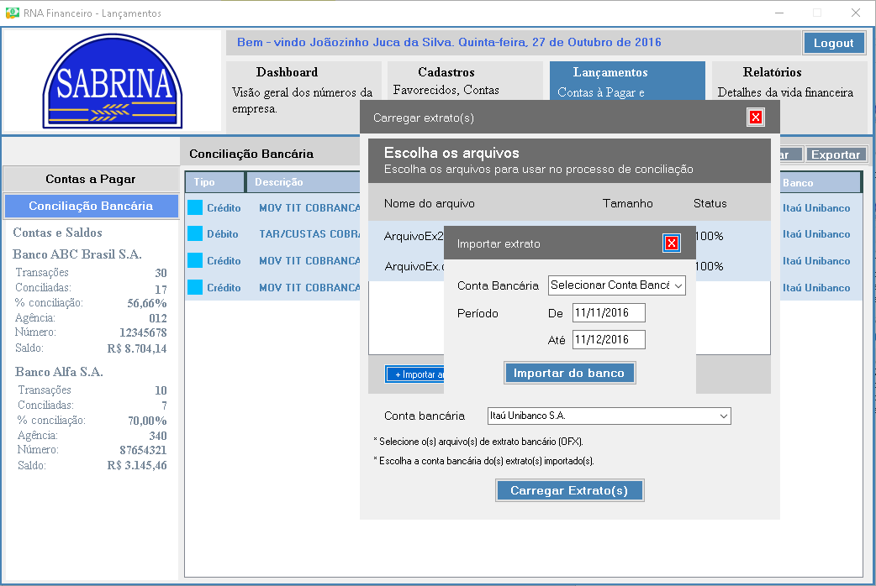

**Descrição:** No campo (Conta Bancaria) selecione uma conta bancária, caso nenhuma conta for seleciona você receberá a mensagem “Selecione uma Conta Bancaria”, em seguida preencha os campos Período (De) e (Até) com as datas do extrato, e em seguida pressione o botão (Importar do Banco).

**Dados para Teste:**

|  |  |  |  |
| --- | --- | --- | --- |
| Arquivo | Extrato2.xml | Extrato3.xml | Extrato4.pdf |
| Resultado | Arquivo já importado | Importação - Ok | Formato de arquivo inválido |

**Resultado esperado:**

|  |  |  |  |
| --- | --- | --- | --- |
| Arquivo | Extrato2.xml | Extrato1.xml | Extrato3.xml |

### RF33 Carregar extrato importado

**Objetivo:** Orientar o usuário sobre como carregar os extratos já previamente importados para o sistema.

**Tela**

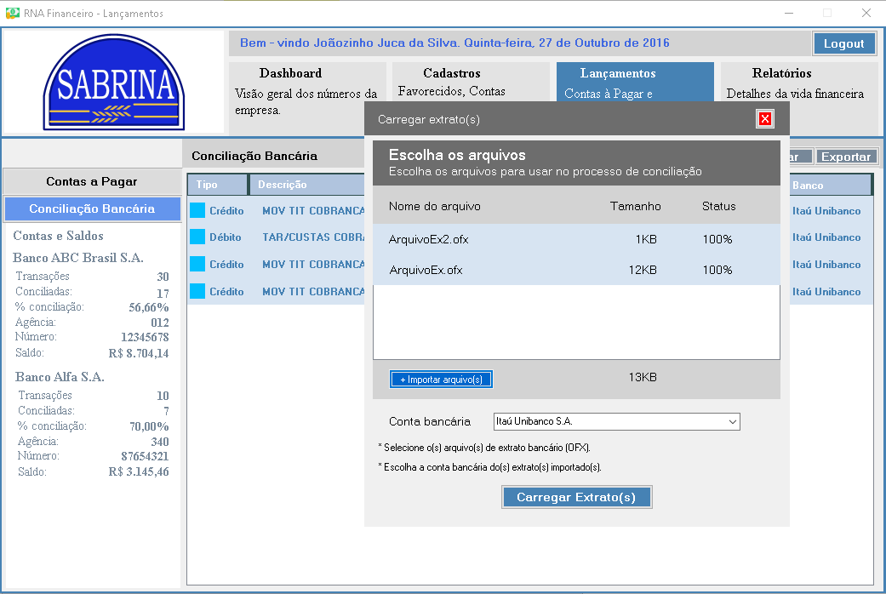

**Descrição:** Ao iniciar esse programa o quadro central estará preenchido com os dados de todos os extratos já importados pelo sistema, e se o extrato já foi conciliado, o campo status informará a porcentagem das transações contidas no extrato que já foram conciliadas com o sistema. Ao pressionar o botão (Importar arquivo(s)) a tela do programa (Importar extrato) será aberto. No campo Conta bancária, uma conta deverá ser selecionada, caso não seja selecionada você receberá uma mensagem “Seleciona uma conta bancária”. Ao pressionar o botão (Carregar Extrato(s)) o programa (Conciliar extrato bancário) será aberto.

**Dados para Teste:**

|  |  |  |  |
| --- | --- | --- | --- |
| Arquivo | extrato2.pdf | extrato3.ofx | - |
| Resultado | Formato incorreto | Extrato carregado - OK | Importe o arquivo para carregar |

-Carregar arquivo extrato3.ofx

**Resultado esperado:**

|  |  |  |  |
| --- | --- | --- | --- |
| Cod. Extrato | 1 | 2 | 3 |
| Arquivo | extrato1.ofx | extrato2.ofx | Extrato3.ofx |

### RF34 Conciliar contas

**Objetivo:** Orientar o usuário sobre como realizar a conciliação das contas lançadas no sistema, utilizando os extratos já previamente carregados no sistema.

**Tela**

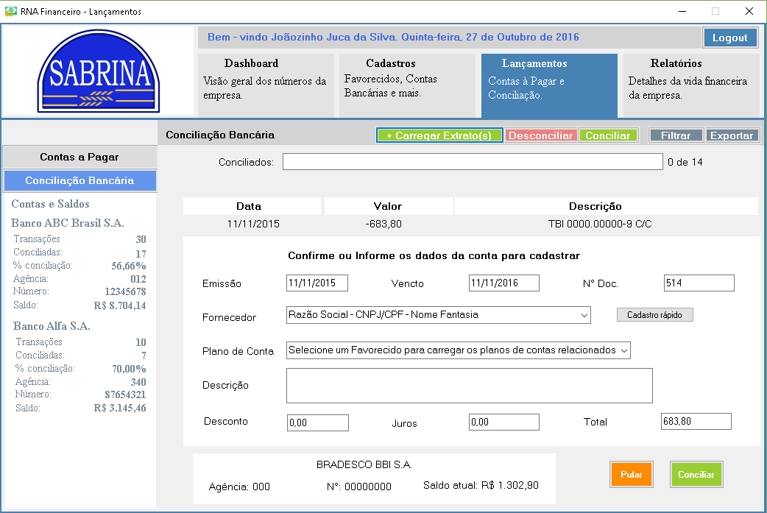

**Descrição:** Os campos Emissão, Vencto, N Doc, Fornecedor, Plano de conta, Descrição, Desconto, Juros, e Total serão preenchidos automaticamente ao iniciar o programa de acordo com o extrato carregado e a conta automaticamente conciliada com os dados fornecidos. Ao clicar no botão Cadastro rápido o programa (Cadastro rápido de Fornecedor) será iniciado. Ao clicar no botão Pular, a conta atual exibida será descartada, e o programa irá para outra conta com os dados contidos no extrato para conciliação. Ao clicar no botão Conciliar, a conta atual exibida será marcada como Conciliada, e o dado do extrato conciliado com os da conta.

**Dados para Teste:**

(Contas previamente lançadas)

|  |  |  |  |
| --- | --- | --- | --- |
| Status | Pago | Pago | A Pagar |
| Emissão | 15/04/2017 | 15/03/2016 | 10/05/2017 |
| Vencimento | 16/05/2017 | 15/04/2016 | 10/06/2017 |
| Pagamento | 14/05/2017 | 14/03/2016 | 13/05/2017 |
| Descrição | Leite | Farinha | Conta de luz |
| Fornecedor | Late Laticinios | Far Farinhas | CPFL |
| Valor | 500,00 | 1.000,00 | 400,00 |
| Plano de conta | Ingredientes | Ingredientes | Luz |
| Numero Documento | 6665543334 | 23354334 | 77636363 |
| Banco | Bradesco 432-23 | Itau 434-34 | Itau 434-34 |
| Situação | Conciliada | Conciliada | Não conciliada |
| Resultado | Desconciliar | Desconciliar | Conta não conciliada |

**Resultado esperado:**

|  |  |  |  |
| --- | --- | --- | --- |
| Cod cta a pagar | 100 | 50 | 44 |
| Situacao | 1 | 1 | 0 |
| Emissao Doc | 15/04/2017 | 15/03/2016 | 10/05/2017 |
| Vencto. | 16/05/2017 | 15/04/2016 | 10/06/2017 |
| Pagto. | 14/05/2017 | 14/03/2016 | 13/05/2017 |
| Descricao | Leite | Farinha | Conta de luz |
| Cod Fornec. | 1 | 2 | 3 |
| Vlr. | R$ 500,00 | R$ 1.000,00 | R$ 400,00 |
| Cod P.Cont. | 1 | 1 | 2 |
| N.Doc. | 6665543334 | 23354334 | 77636363 |
| Cod Cta. Banc. | 2 | 1 | 1 |
| Cond. | 1 | 1 | 1 |

### RF35 Desconciliar contas

**Objetivo:** Orientar o usuário sobre como desconciliar uma conta que foi anterior conciliada.

**Tela**

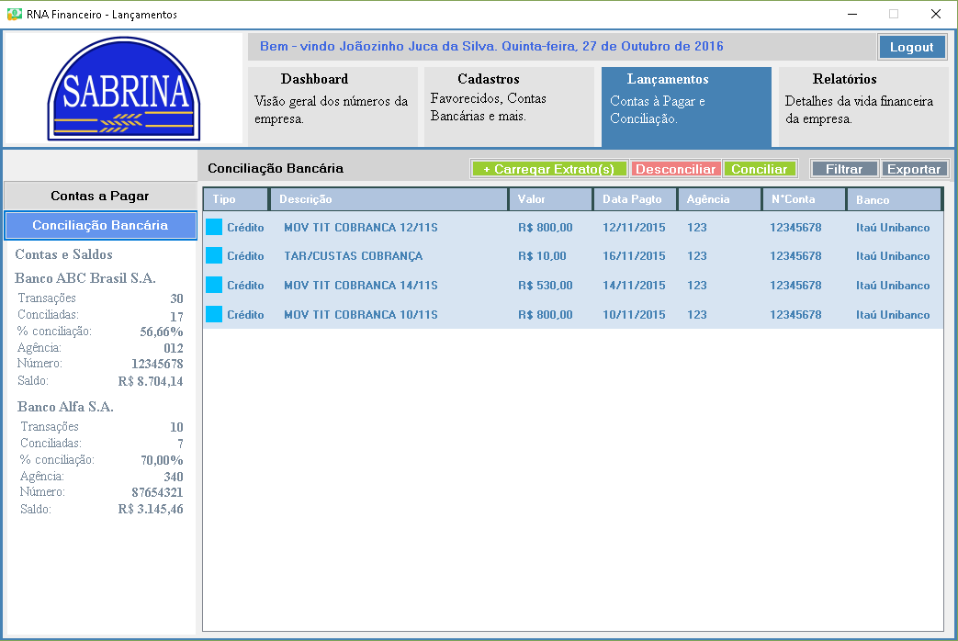

**Descrição:** Na tela de lançamentos uma conta deverá ser selecionada, e ao clicar no botão Desconciliar, a conta selecionada será marcada como Desconciliada e o extrato conciliado com a conta desconciliado.

**Dados para Teste:**

(Contas previamente lançadas)

|  |  |  |  |
| --- | --- | --- | --- |
| Status | Pago | Pago | A Pagar |
| Emissão | 15/04/2017 | 15/03/2016 | 10/05/2017 |
| Vencimento | 16/05/2017 | 15/04/2016 | 10/06/2017 |
| Pagamento | 14/05/2017 | 14/03/2016 | 13/05/2017 |
| Descrição | Leite | Farinha | Conta de luz |
| Fornecedor | Late Laticinios | Far Farinhas | CPFL |
| Valor | 500,00 | 1.000,00 | 400,00 |
| Plano de conta | Ingredientes | Ingredientes | Luz |
| Numero Documento | 6665543334 | 23354334 | 77636363 |
| Banco | Bradesco 432-23 | Itau 434-34 | Itau 434-34 |
| Situação | Conciliada | Conciliada | Não conciliada |
| Resultado | Conta já conciliada | Conta já conciliada | Conciliar - Ok |

**Resultado esperado:**

|  |  |  |  |
| --- | --- | --- | --- |
| Cod cta a pagar | 100 | 50 | 44 |
| Situacao | 1 | 1 | 0 |
| Emissao Doc | 15/04/2017 | 15/03/2016 | 10/05/2017 |
| Vencto. | 16/05/2017 | 15/04/2016 | 10/06/2017 |
| Pagto. | 14/05/2017 | 14/03/2016 | 13/05/2017 |
| Descricao | Leite | Farinha | Conta de luz |
| Cod Fornec. | 1 | 2 | 3 |
| Vlr. | R$ 500,00 | R$ 1.000,00 | R$ 400,00 |
| Cod P.Cont. | 1 | 1 | 2 |
| N.Doc. | 6665543334 | 23354334 | 77636363 |
| Cod Cta. Banc. | 2 | 1 | 1 |
| Cond. | Desconciliada | Desconciliada | Desconciliada |

### RF36 Gerar relatório de contas a pagar

Layout



**Objetivo:** Gerar relatório de contas a pagar

**Descrição da tela:** Na tela de relatório de contas a pagar na parte superior contém uma label com o texto Gerar relatório de contas a pagar, abaixo na sequência há uma label com o texto Digite o Intervalo das datas, uma label com o texto De e na frente uma text box informando a data inicial no formato dd/mm/aaa , e uma label com o texto Até com uma textbox com a data final no formato dd/mm/aaaa. Uma label para selecionar o tipo de data com três botões abaixo da label, um botão Pagamentos, um botão Emissão, um botão Vencimento, cada um com um evento associado. Uma label contendo o texto selecione as contas no plano, com uma checkbox que já vem carregada com os planos de conta existentes no sistema. Uma label contendo o texto selecione o tipo de Lançamento com três botões abaixo da label, um botão Ambos, que corresponde tanto a contas parceladas como a contas únicas, um botão Real para contas com parcela única, um botão Prevista para contas parceladas, cada um com um evento associado. Há uma label contendo o texto: Informe um fornecedor ou deixe em branco para todos, abaixo da label no lado esquerdo há um combobox selecionar todos com todos os fornecedores, no lado esquerdo há um botão que quando selecionado exibe que um combobox com a opção de escolher mais de um fornecedor. Uma label contendo o texto selecione um status com quatro botões abaixo da label, um botão Todos, que corresponde as contas pagas, atrasadas e a vencer, um botão Paga para contas que já foram pagas, um botão Atrasada para contas em atraso e um botão A vencer para contas com data a vencer, cada um com um evento associado. No fim da tela há o botão Gerar relatório que ao clicar nele é gerado o relatório de contas a pagar de acordo com os parâmetros estabelecidos.

O intervalo das datas deve ser informado, usando o calendário que aparece ao clicar na data ou digitando manualmente. A data inicial e final deve ser preenchida com uma data válida e a data inicial eve ser menor que a data final.

|  |  |  |  |  |  |
| --- | --- | --- | --- | --- | --- |
| Intervalo data |  | De 35/04/2017 Até 12/05/2017 | De 12/04/2017 Até / / | De 12/05/2017  Até 12/04/2017 | De 12/04/2017  Até 12/05/2017 |
| TipoData |  |  |  |  | Emissão |
| PConta |  |  |  |  | Fornecedor materia prima |
| TipoPagto |  |  |  |  | R |
| CodForn |  |  |  |  | 2 |
| Status |  |  |  |  | Atrasada |
| Resultado | Um intervalo de data deve ser informado | Informar um válida | Informar uma data inicial e uma data final | A data inicial deve ser menor que a data final | Teste ok |

O tipo da data deve ser selecionado,no caso de não ser selecionado nenhum botão ele fica pré- selecionado no primeiro botão(pagamento), os botões que não são selecionados ficam sempre pré-selecionados no primeiro botão.

|  |  |  |
| --- | --- | --- |
| Intervalo data | De 12/04/2017  Até 12/05/2017 | De 12/04/2017 Até 12/05/2017 |
| TipoData | Emissão |  |
| PConta | Fornecedor materia prima |  |
| TipoPagto | R |  |
| CodForn | 2 |  |
| Status | Atrasada |  |
| Resultado | Teste ok  A opções do relatório estão funcionando | As opções do relatório não funcionam |

|  |  |  |  |  |  |  |  |  |  |  |  |
| --- | --- | --- | --- | --- | --- | --- | --- | --- | --- | --- | --- |
| https://scontent.fsod2-1.fna.fbcdn.net/v/t34.0-12/17690208_1271519009597722_1879841335_n.jpg?oh=ef8fdf67d4f90a47190f456434b5135d&oe=58EBD3CE **CONTAS A PAGAR** | | | | | | | | | **PANIFICADORA SABRINA** | | |
| Período de 12/04/2017 à 12/05/2017  Tipo de data: Emissão | | | | Tipo de pagamento: Ambos  Situação da conta: Atrasadas | | | | | | | |
| **Situação** | **Emissão** | **Vencimento** | **Descrição** | | **Fornecedor** | **Valor** | **Conta** | **Nº doc.** | | **Banco** | **Condição** |
| Atrasada | 10/04/2017 | 11/05/2017 | - | | CPFL ENERGIA-SA | R$ 329,90 | ENERGIA ELÉTRICA | 66 | | Bradesco SA | REAL |
|  |  |  |  | |  |  |  |  | |  |  |
|  |  |  |  | |  |  |  |  | |  |  |
|  |  |  |  | |  |  |  |  | |  |  |

### **RF37 Gerar relatório de Auditoria**

**Objetivo:** Orientar o usuário sobre como gerar um relatório de auditoria, utilizando os parâmetros de duas datas como intervalo de tempo.

**Tela**

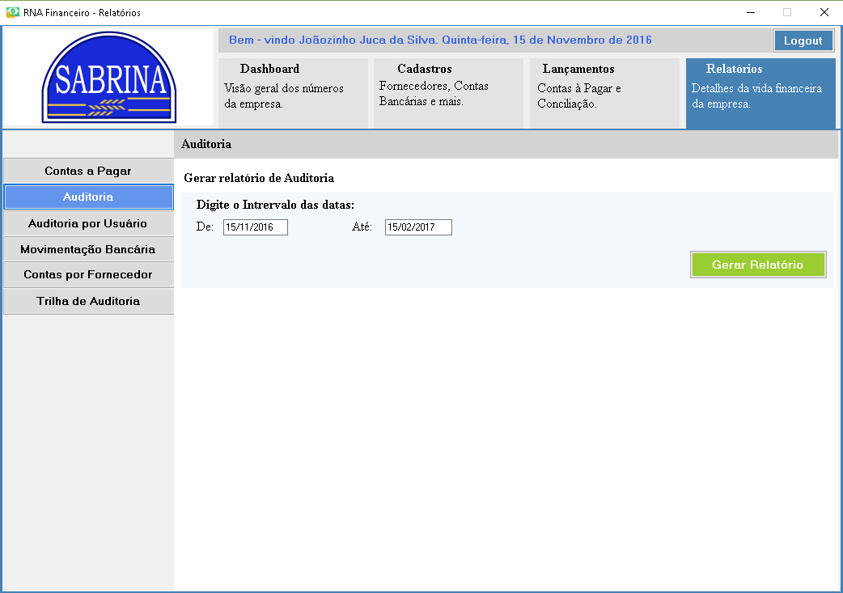

**Descrição:** Nos campos (De) e (Ate) as datas são preenchidas automaticamente de acordo com a data atual, o campo (De) deve ser preenchido com a data inicial desejada, e o campo (Até) com a data final desejada. Ao clicar no botão (Gerar Relatório) as datas digitadas serão verificadas, e um relatório será gerado com todas as ações do sistema ocorridas entre as datas digitadas.

**Dados para Teste:**

(Ações de sistema previamente realizadas)

|  |  |  |  |
| --- | --- | --- | --- |
| CodAuditoria | 20 | 20 | 21 |
| CodAcao | 1 | 2 | 1 |
| Hora | 09:35 | 09:37 | 10:00 |
| Acao | Lançamento de conta a pagar número 1 | Lançamento de conta a pagar número 2 | Lançamento de conta a pagar número 5 |

(Usuários previamente cadastrados)

|  |  |  |  |
| --- | --- | --- | --- |
| IDUsuario | 1 | 2 | 3 |
| Nome | Joao | Maria | Pedro |
| Telefone | 1530342203 | 150225544 | 1533199291 |
| Celular | 15981502315 | 15958877220 | 15931313074 |
| Email | joao@gmail.com | maria@gmail.com | Pedro@gmail.com |
| Login | joao@gmail.com | maria@gmail.com | Pedro@gmail.com |
| Senha | Abc123 | Dfg478 | P5481s |
| Acesso | 1 | 2 | 1 |

**Resultado esperado:**

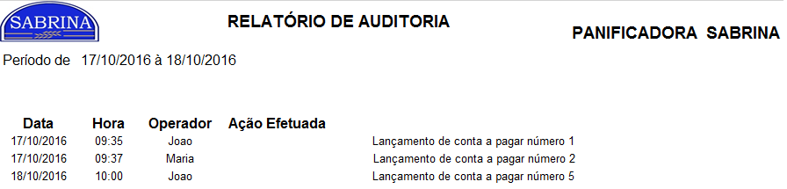

### RF38 Gerar relatório de Auditoria por usuário

**Layout**

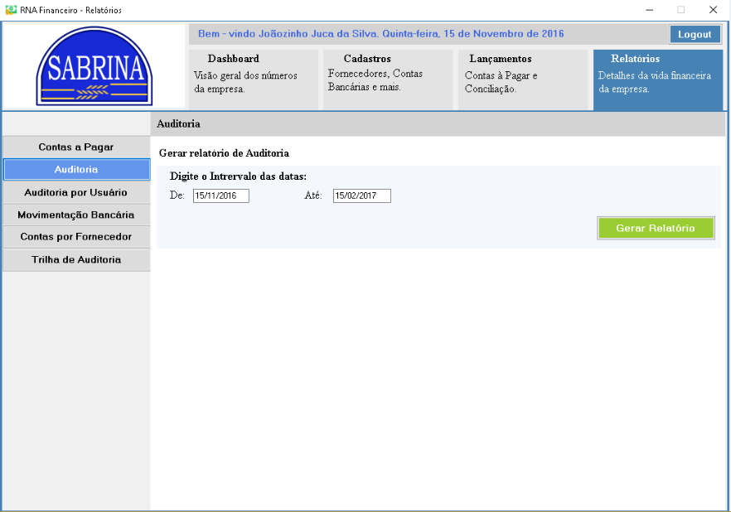

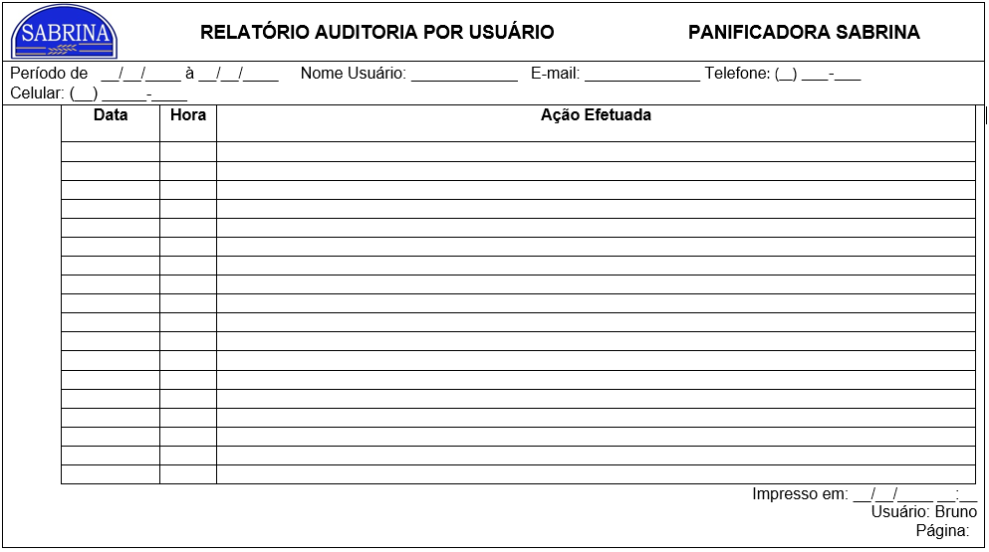

**Objetivo:** Este caso de uso permite imprimir o relatório de contas a pagar por usuário.

**Descrição do relatório:** Para gerar o relatório de auditoria você deve selecionar o período desejado para poder gerar e clicar em “gerar relatório”, o relatório tem cabeçalho padrão com logo, título do relatório, nome da empresa, a data inicial até a data final selecionada, seguidos dos dados do usuário ao qual relatório é referente, junto com os seguintes dados: Nome, Telefone, Celular e E-mail. No corpo do relatório terá Hora, Data, Ação efetuada. Exemplo: 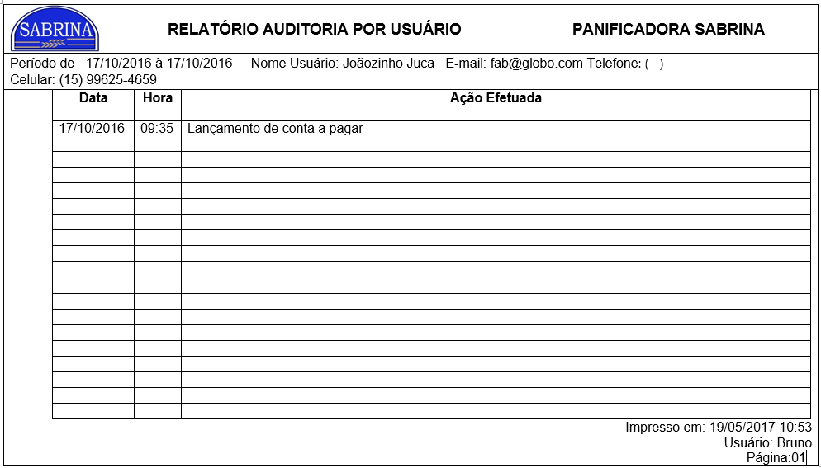

### RF39 Gerar relatório de movimentação bancária

**Layout:**

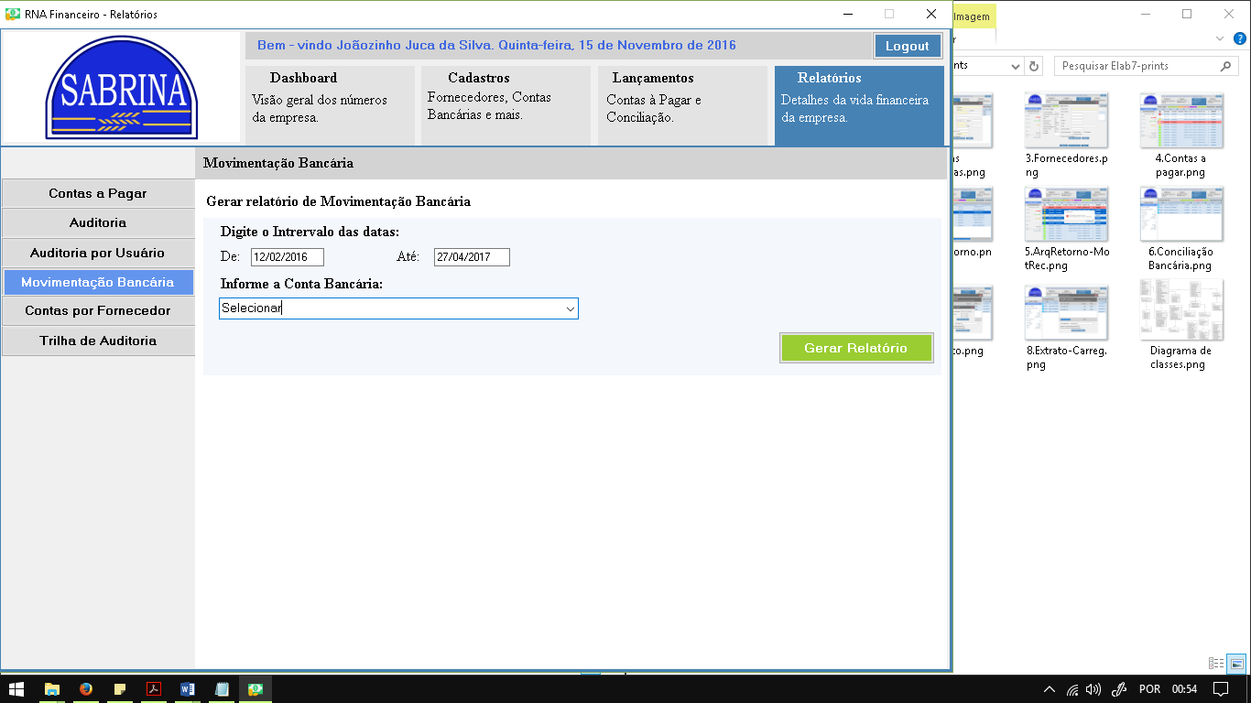

**Objetivo:** Gerar relatório de movimentação bancária

**Descrição:** Na tela para gerar o relatório haverá os campos De e Até para ser escolhido o período (data inicial e final) das movimentações bancárias que você deseja gerar o relatório, além do campo Conta Bancária, onde você deverá escolher, dentre as contas bancárias cadastradas, qual a que deseja utilizar para gerar o relatório. Ao clicar no botão Gerar Relatório será gerado o relatório e encaminhado à impressora conectada ao computador ou à rede. O relatório tem cabeçalho padrão com logo, título do relatório e nome da empresa. No corpo há um “sub cabeçalho” com o período da data inicial até a data final de movimentações bancárias, a data de início da conta bancária, o nome do banco, número da agência, número da conta bancária e tipo de conta. Abaixo vem o valor inicial da conta bancária, a tabela com os dados de data e tipo de movimentação; vencimento, descrição e valor total do título; e valor parcial da conta bancária. Cada linha equivale a movimentação diferente. No final da tabela consta o valor final da conta bancára. No rodapé consta a data e horário da impressão, o usuário, e o número de páginas do relatório.

**Massa de testes**

|  |  |  |  |
| --- | --- | --- | --- |
| De | 10/02/2016 |  | 10/02/2016 |
| Até | 27/04/2016 | 27/04/2016 | 27/04/2015 |
| Fornecedor | 1 | 1 | 1 |
| Resultado | <Relatório é gerado> | Campo “De” é de preenchimento obrigatório | A data “Até” deve ser igual ou superior à “De” |

|  |  |  |
| --- | --- | --- |
| De | 10/02/2016 | 10/02/2016 |
| Até | 27/06/2017 | 27/04/2016 |
| Fornecedor | 1 |  |
| Resultado | A data “Até” deve ser igual ou inferior à data atual | Escolha um Fornecedor |

**Resultado obtido**

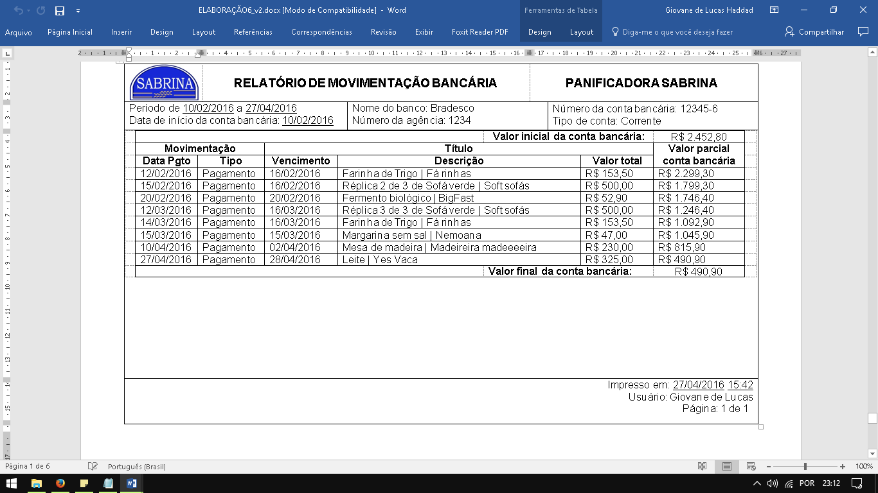

### RF40. Gerar relatório de contas por fornecedor

**Objetivo:** orientar o usuário a gerar relatório de conta por fornecedor.

Tela:

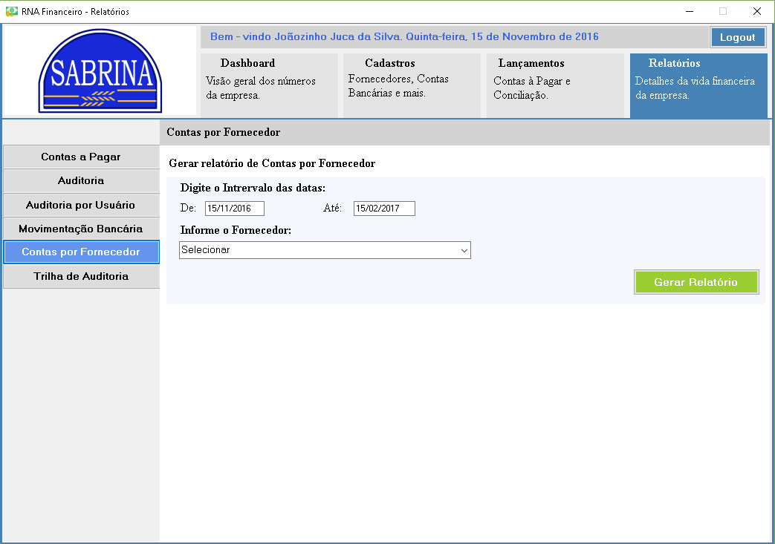

**Descrição**: Na aba “Relatórios”, no Menu “Contas por Fornecedor”, o usuário poderá gerar relatórios de conta de acordo com um fornecedor selecionado, sendo necessário apenas que ele entra com um período válido, ou seja, colocando datas válidas e coerentes nos campos “De” e ”Até”, sendo que essa data corresponde a data de emissão da conta, e então é só o usuário clicar em “Gera Relatório”, que um relatório será gerado conforme o período e o fornecedor.

**Massa de teste:**

|  |  |  |  |
| --- | --- | --- | --- |
| **De** | 15/11/2016 | 15/02/2017 | 15/11/2016 |
| **Até** | 15/02/2017 | 15/11/2016 | 15/02/2017 |
| **Sel. Fornecedor** | F | V | V |
| **Resultado** | Seleciona um Fornecedor | Data informada é inválida | Relatório gerado |



### RF41. Gerar trilha de auditoria de ações no sistema

**Objetivo:** ensinar como gerar trilha de auditoria de ações no sistema.

**Desenho da Tela**

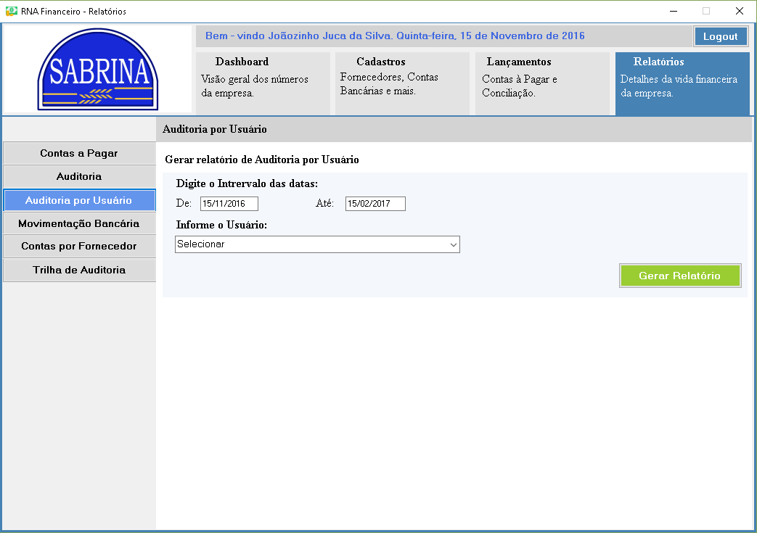

**Descrição:** em Auditoria por Usuário, na tela de Gerar relatório de auditoria por Usuário, há os campos De e Até (para o intervalo das datas), onde o usuário informará o período que deseja da auditoria; e selecionando o usuário no combobox Informe o Usuário, é escolhido o usuário desejado para gerar o relatório. Por fim, tem o botão Gerar Relatório, onde é gerado um documento correspondente.

**Massa de Testes**

|  |  |  |  |
| --- | --- | --- | --- |
| De | 17/10/2016 |  | 17/10/2016 |
| Até | 17/10/2016 | 17/10/2016 |  |
| Informe o Usuário |  | Vanessa Melo | João Juca |
| Resultado | *Informe o Usuário!* | *Informe a data De!* | *Informe a data Até!* |

|  |  |  |  |
| --- | --- | --- | --- |
| De | 17/10/2016 |  | 17/10/2016 |
| Até | 17/10/2016 | 17/10/2016 |  |
| Informe o Usuário | Ana | Vanessa Melo | João Juca |
| Resultado | *Usuário OK* | *Informe a data De!* | *Informe a data Até!* |

|  |  |  |  |
| --- | --- | --- | --- |
| De | 17/10/2016 | 17/10/2016 | 17/10/2016 |
| Até | 17/10/2016 | 17/10/2016 |  |
| Informe o Usuário | Ana | Vanessa Melo | João Juca |
| Resultado | *Usuário OK* | *Data De OK* | *Informe a data Até!* |

|  |  |  |  |
| --- | --- | --- | --- |
| De | 17/10/2016 | 17/10/2016 | 17/10/2016 |
| Até | 17/10/2016 | 17/10/2016 | 17/10/2016 |
| Informe o Usuário | Ana | Vanessa Melo | João Juca |
| Resultado | *Usuário OK* | *Data De OK* | *Data Até OK* |

**Resultado**

**Tabela Usuário**

|  |  |  |  |  |  |
| --- | --- | --- | --- | --- | --- |
| CodUsuario | 1 | 2 | 3 | 4 | 5 |
| Nome | Giovane | Vanessa | João | Pedro | Ana |
| Telefone | 1530314422 | 1530314423 | 1530314424 | 1530314425 | 1530314426 |
| Celular | 159981502254 | 159981502255 | 159981502256 | 159981504254 | 159981502214 |
| Email | Gio@gmail.com | Van@gmail.com | Joao@gmail.com | Pedro@gmail.com | Ana@gmail.com |
| Login | Gio@gmail.com | Van@gmail.com | Joao@gmail.com | Pedro@gmail.com | Ana@gmail.com |
| Senha | 123abc | 123bca | 123acb | 321abc | 321cba |
| Tipo | A | A | O | O | A |

**Tabela Trilha de Auditoria**

|  |  |  |  |  |  |
| --- | --- | --- | --- | --- | --- |
| CodAud | 1 | 2 | 3 | 4 | 5 |
| Data | 17/10/2016 | 17/10/2016 | 17/10/2016 | 17/10/2016 | 17/10/2016 |
| Operador | 1 | 2 | 3 | 4 | 5 |

**Tabela Acao**

|  |  |  |  |  |  |
| --- | --- | --- | --- | --- | --- |
| CodAud | 1 | 2 | 3 | 4 | 5 |
| CodAcao | 1 | 2 | 3 | 4 | 5 |
| Hora | 09:35:00 | 09:37:00 | 09:40:00 | 10:50:00 | 11:00:00 |
| AcaoEfetuada | Lançamento de conta a pagar nº 1 | Lançamento de conta a pagar nº 2 | Cadastramento de conta bancária Panamericano | Cadastramento de conta bancária Bradesco | Lançamento de conta a pagar nº 3 |

### RF42 Listar trilha de auditoria

**Objetivo:** ensinar como listar trilha de auditoria de ações no sistema.

**Desenho da Tela**

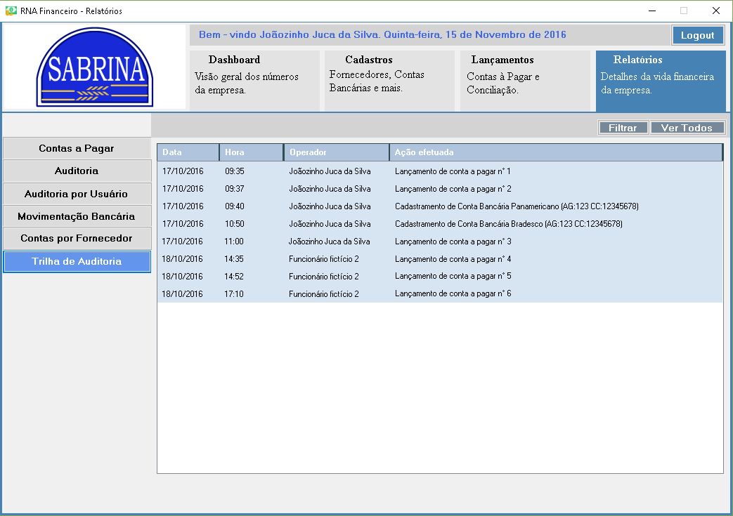

**Descrição:** em Trilha de Auditoria, na tela aberta, há um grid com as colunas de Data, Hora, Operador e Ação Efetuada, onde será exibido para o usuário as datas, horas e ações efetuadas pelos operadores do sistema. E acima, têm os botões Filtrar (para fazer um filtro de quem aparecerá no grid, de acordo com seus dados) e Ver Todos, para exibir todos os operadores do sistema.

**Massa de Testes**

|  |  |  |  |  |
| --- | --- | --- | --- | --- |
| Data | 17/10/2016 |  | 17/10/2016 | 17/10/2016 |
| Hora | 09:35:00 | 09:37:00 |  | 10:50:00 |
| Operador |  | Vanessa Melo | João Juca | Pedro José |
| Ação Efetuada | Lançamento 1 | Lançamento 2 | Lançamento 3 |  |
| Resultado | *Informe o Usuário!* | *Informe a Data!* | *Informe a Hora!* | *Informe a Ação!* |

|  |  |  |  |  |
| --- | --- | --- | --- | --- |
| Data | 17/10/2016 |  | 17/10/2016 | 17/10/2016 |
| Hora | 09:35:00 | 09:37:00 |  | 10:50:00 |
| Operador | Ana | Vanessa Melo | João Juca | Pedro José |
| Ação Efetuada | Lançamento 1 | Lançamento 2 | Lançamento 3 |  |
| Resultado | *Usuário OK* | *Informe a Data!* | *Informe a Hora!* | *Informe a Ação!* |

|  |  |  |  |  |
| --- | --- | --- | --- | --- |
| Data | 17/10/2016 | 17/10/2016 | 17/10/2016 | 17/10/2016 |
| Hora | 09:35:00 | 09:37:00 |  | 10:50:00 |
| Operador | Ana | Vanessa Melo | João Juca | Pedro José |
| Ação Efetuada | Lançamento 1 | Lançamento 2 | Lançamento 3 |  |
| Resultado | *Usuário OK* | *Data OK* | *Informe a Hora!* | *Informe a Ação!* |

|  |  |  |  |  |
| --- | --- | --- | --- | --- |
| Data | 17/10/2016 | 17/10/2016 | 17/10/2016 | 17/10/2016 |
| Hora | 09:35:00 | 09:37:00 | 09:40:00 | 10:50:00 |
| Operador | Ana | Vanessa Melo | João Juca | Pedro José |
| Ação Efetuada | Lançamento 1 | Lançamento 2 | Lançamento 3 |  |
| Resultado | *Usuário OK* | *Data OK* | *Hora OK* | *Informe a Ação!* |

|  |  |  |  |  |
| --- | --- | --- | --- | --- |
| Data | 17/10/2016 | 17/10/2016 | 17/10/2016 | 17/10/2016 |
| Hora | 09:35:00 | 09:37:00 | 09:40:00 | 10:50:00 |
| Operador | Ana | Vanessa Melo | João Juca | Pedro José |
| Ação Efetuada | Lançamento 1 | Lançamento 2 | Lançamento 3 | Lançamento 4 |
| Resultado | *Usuário OK* | *Data OK* | *Hora OK* | *Ação OK* |

**Resultado**



### RF43 Filtrar trilha de auditoria

**Objetivo:** ensinar como filtrar trilha de auditoria de ações no sistema.

**Desenho da Tela**

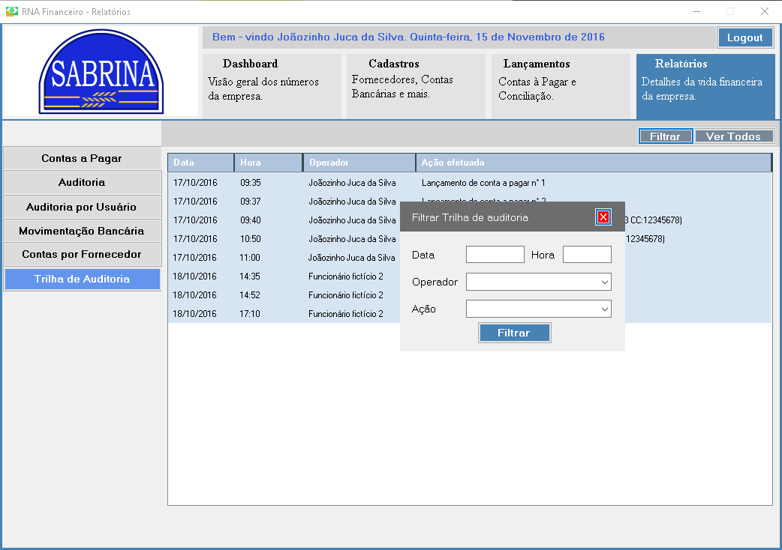

**Descrição:** em Trilha de Auditoria, na tela aberta, há um grid com as colunas de Data, Hora, Operador e Ação Efetuada, onde será exibido para o usuário as datas, horas e ações efetuadas pelos operadores do sistema. E acima, têm os botões Filtrar e Ver Todos, para exibir todos os operadores do sistema. Se o usuário clicar no botão Filtrar, aparecerá uma dela em forma de pop-up, no qual terá os mesmos campos do grid, onde o usuário deve informar a Data, Hora, Operador e a Ação que foi efetuada; e após isso, clicar no botão Filtrar. Com isso, os dados exibidos na tela serão filtrados, conforme foi executado pelo usuário.

**Massa de Testes**

|  |  |  |  |  |
| --- | --- | --- | --- | --- |
| Data | 17/10/2016 |  | 17/10/2016 | 17/10/2016 |
| Hora | 09:35:00 | 09:37:00 |  | 10:50:00 |
| Operador |  | Vanessa Melo | João Juca | Pedro José |
| Ação | Lançamento 1 | Lançamento 2 | Lançamento 3 |  |
| Resultado | *Informe o Usuário!* | *Informe a Data!* | *Informe a Hora!* | *Informe a Ação!* |

|  |  |  |  |  |
| --- | --- | --- | --- | --- |
| Data | 17/10/2016 |  | 17/10/2016 | 17/10/2016 |
| Hora | 09:35:00 | 09:37:00 |  | 10:50:00 |
| Operador | Ana | Vanessa Melo | João Juca | Pedro José |
| Ação | Lançamento 1 | Lançamento 2 | Lançamento 3 |  |
| Resultado | *Usuário OK* | *Informe a Data!* | *Informe a Hora!* | *Informe a Ação!* |

|  |  |  |  |  |
| --- | --- | --- | --- | --- |
| Data | 17/10/2016 | 17/10/2016 | 17/10/2016 | 17/10/2016 |
| Hora | 09:35:00 | 09:37:00 |  | 10:50:00 |
| Operador | Ana | Vanessa Melo | João Juca | Pedro José |
| Ação | Lançamento 1 | Lançamento 2 | Lançamento 3 |  |
| Resultado | *Usuário OK* | *Data OK* | *Informe a Hora!* | *Informe a Ação!* |

|  |  |  |  |  |
| --- | --- | --- | --- | --- |
| Data | 17/10/2016 | 17/10/2016 | 17/10/2016 | 17/10/2016 |
| Hora | 09:35:00 | 09:37:00 | 09:40:00 | 10:50:00 |
| Operador | Ana | Vanessa Melo | João Juca | Pedro José |
| Ação | Lançamento 1 | Lançamento 2 | Lançamento 3 |  |
| Resultado | *Usuário OK* | *Data OK* | *Hora OK* | *Informe a Ação!* |

|  |  |  |  |  |
| --- | --- | --- | --- | --- |
| Data | 17/10/2016 | 17/10/2016 | 17/10/2016 | 17/10/2016 |
| Hora | 09:35:00 | 09:37:00 | 09:40:00 | 10:50:00 |
| Operador | Ana | Vanessa Melo | João Juca | Pedro José |
| Ação | Lançamento 1 | Lançamento 2 | Lançamento 3 | Lançamento 4 |
| Resultado | *Usuário OK* | *Data OK* | *Hora OK* | *Ação OK* |

**Resultado**

